BÀI TẬP CÁ NHÂN CHƯƠNG 3 – VỀ NHÀ

2.
a.
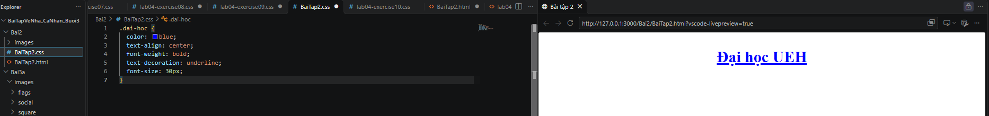

b.
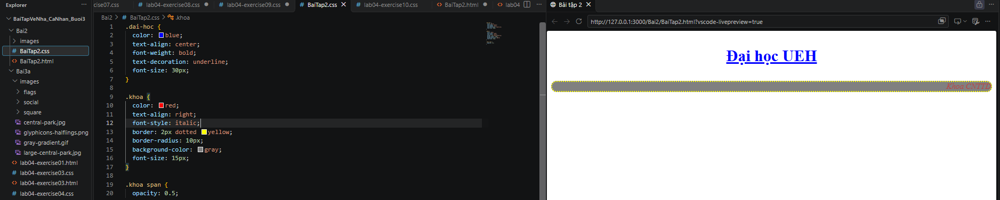

c.
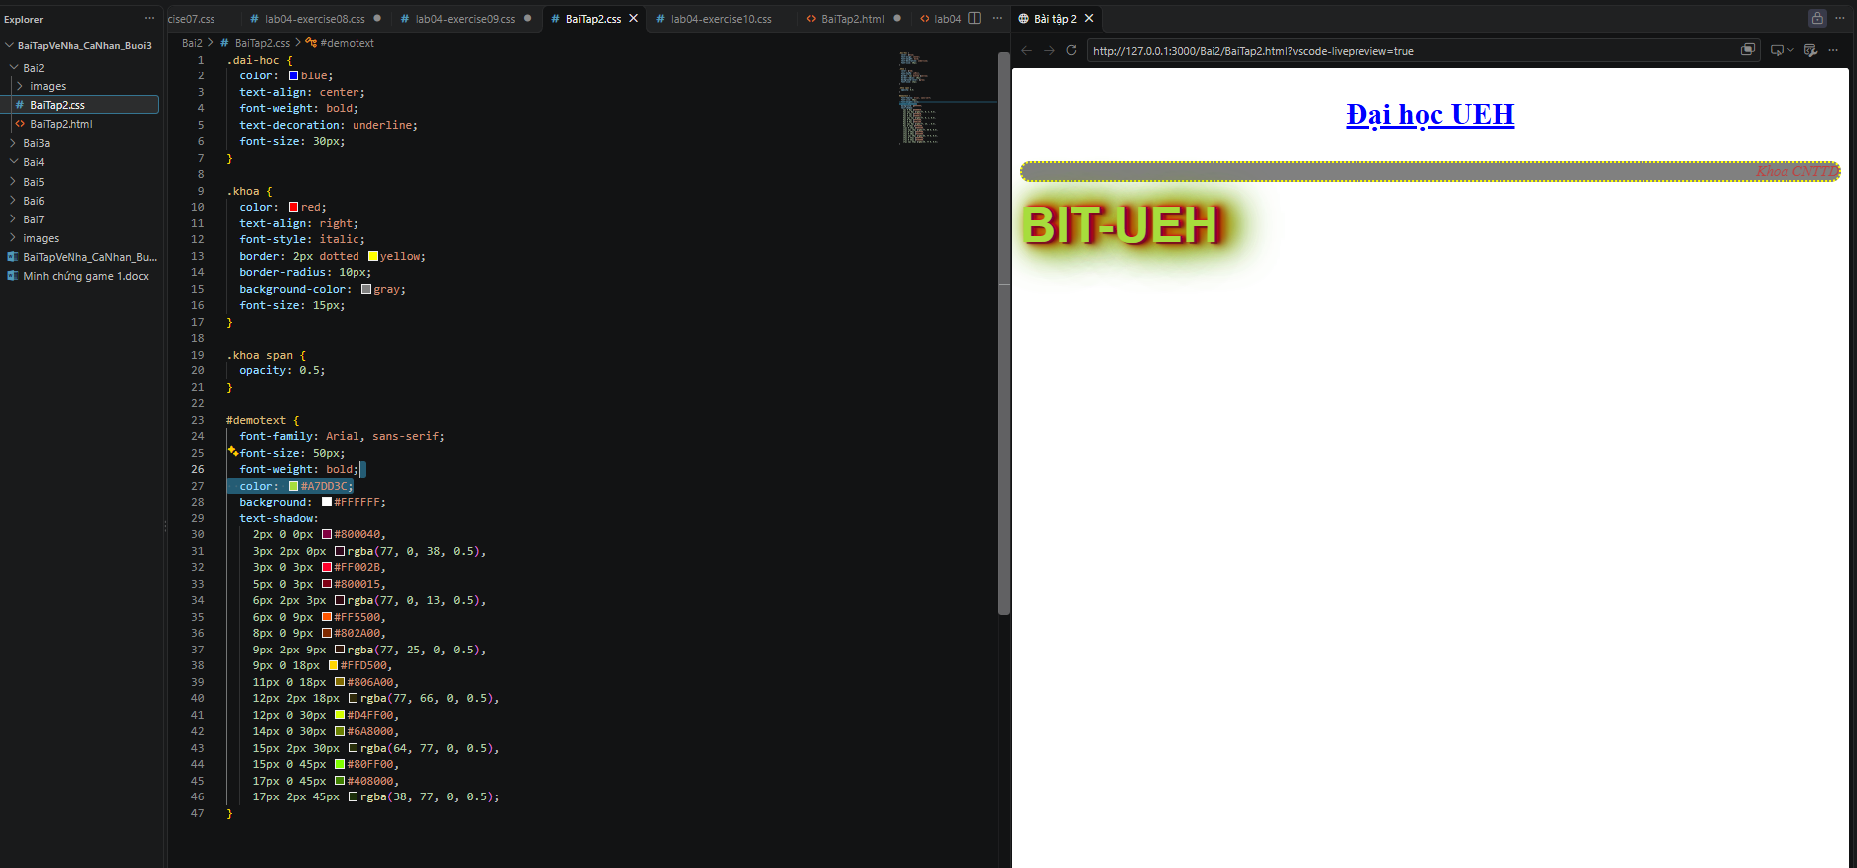

d.
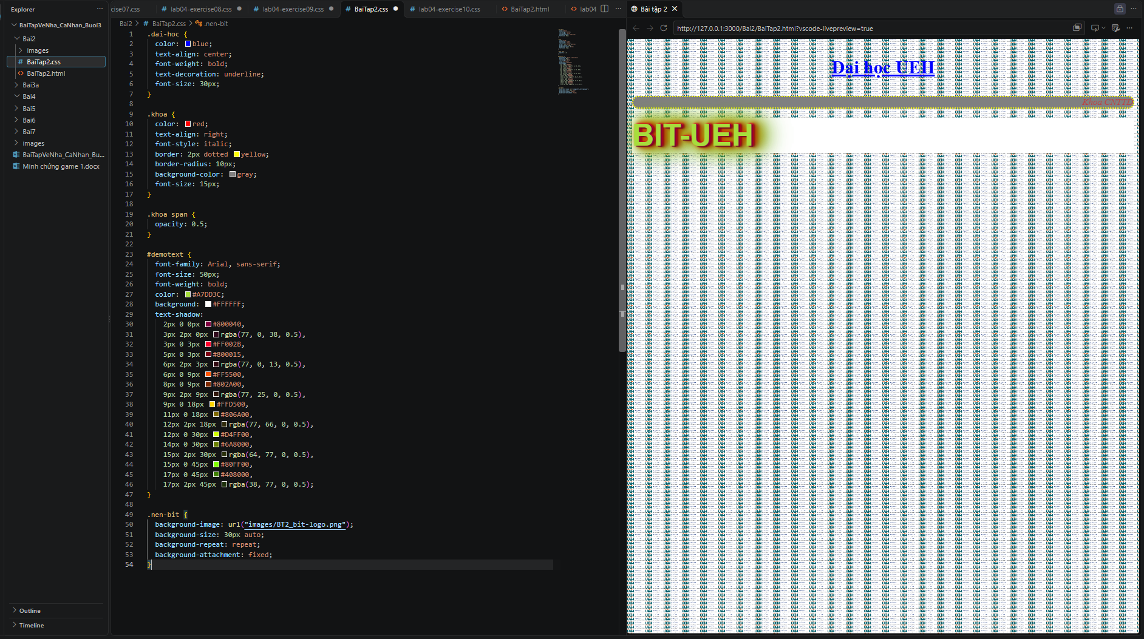

e. Tạm ẩn câu d để quan sát rõ hơn kết quả
i.
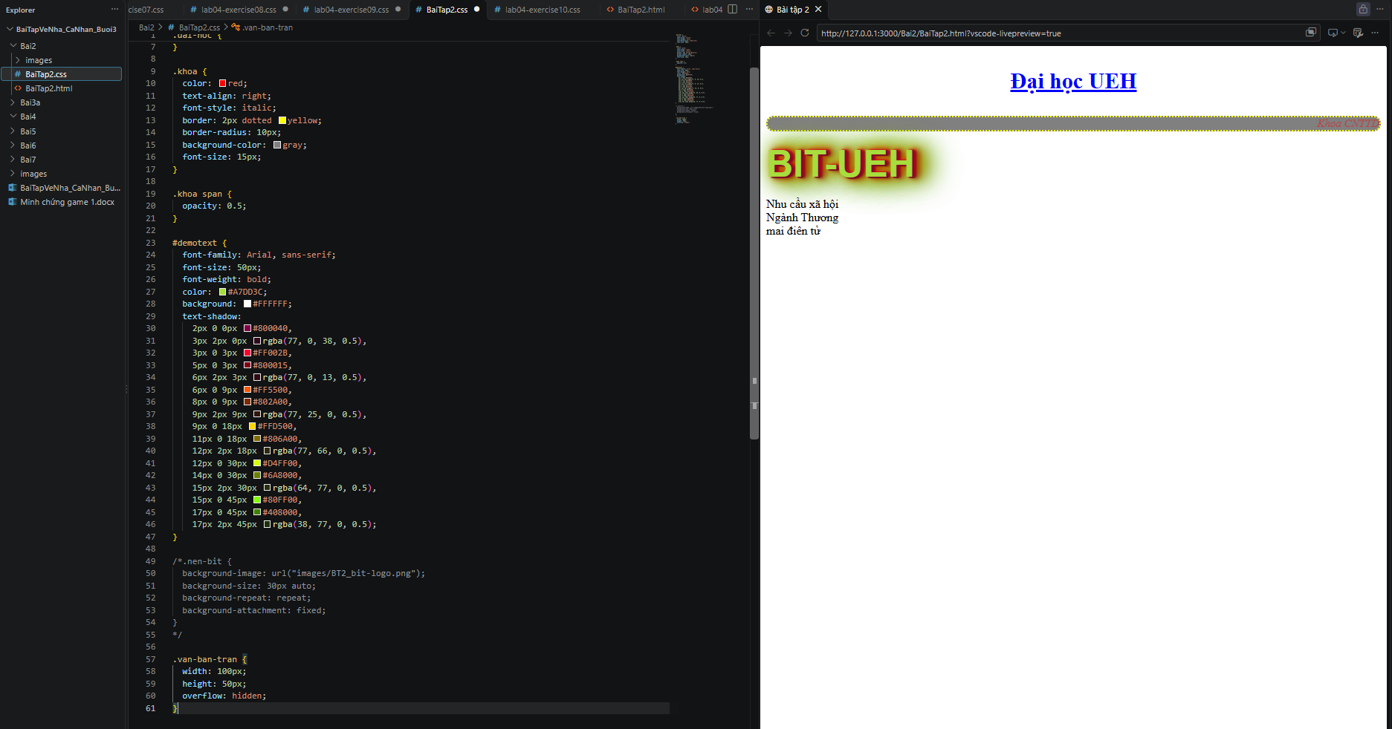

ii & iii.
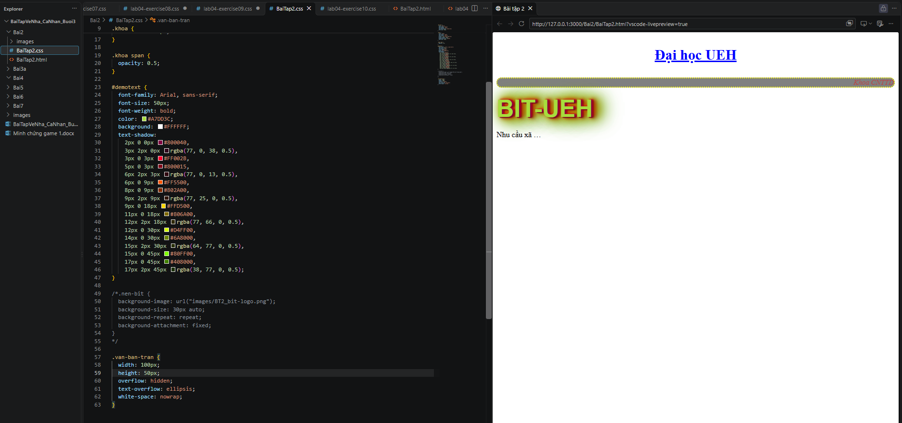

Trả về nguyên trạng cuối cùng:
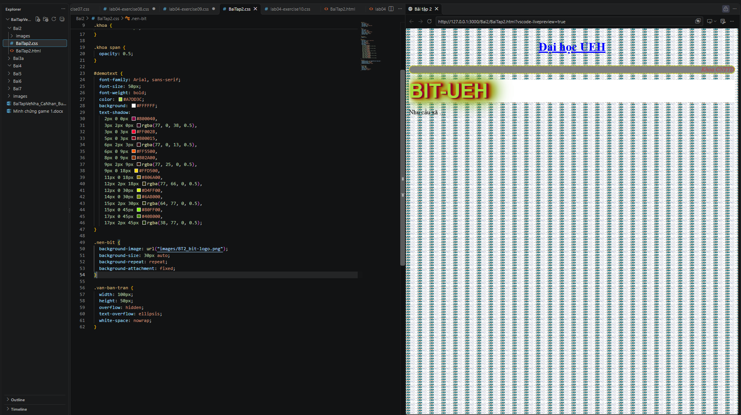

3. Chọn làm cả hai
a. Thực hiện toàn bộ bằng tập Lab04.
Exercise 4.1:
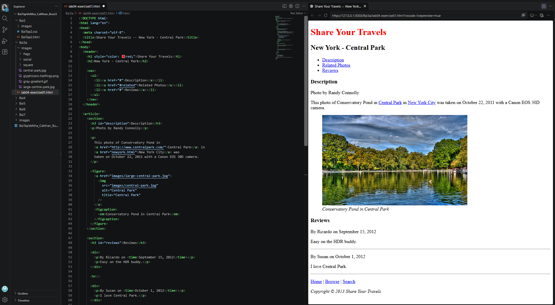
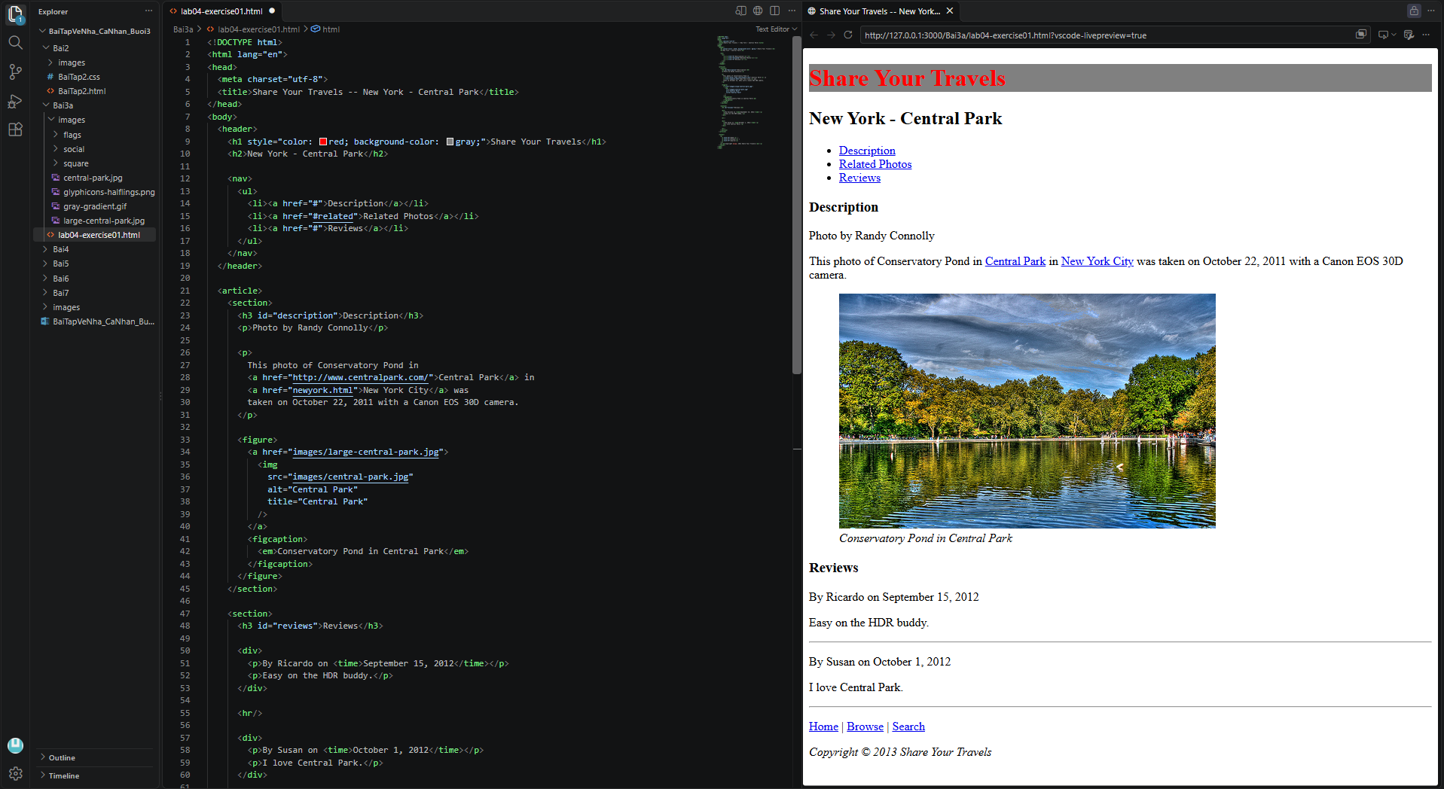

Exercise 4.2:
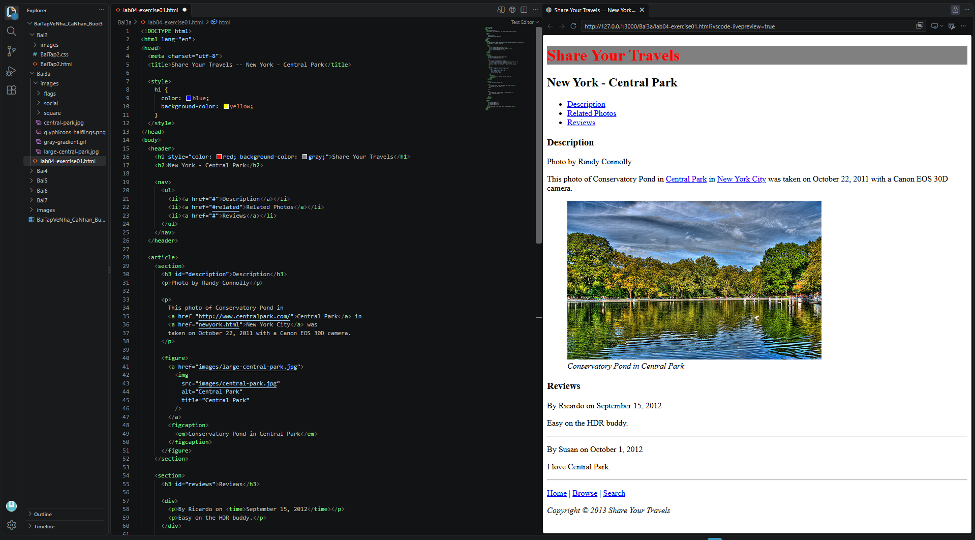
Tiêu đề chưa đổi màu vì style trực tiếp trên h1 được ưu tiên hơn quy tắc trong <style>.
Xóa thuộc tính style trên h1 để tiêu đề nhận chữ xanh, nền vàng từ <head>.
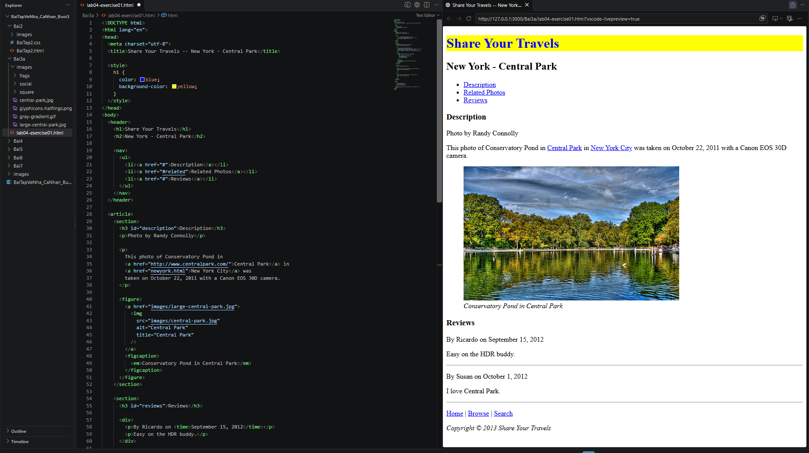

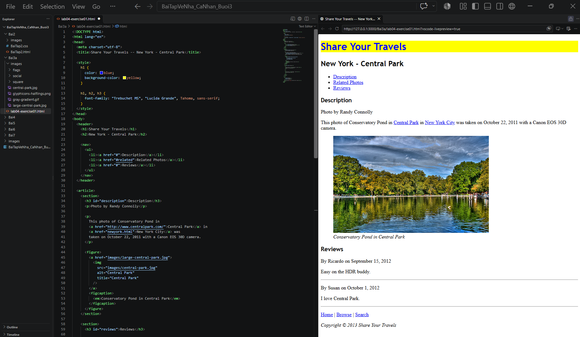

Quy tắc h1 mới ghi đè thuộc tính font-family của quy tắc trước đó theo nguyên tắc vị trí trong cascade: khi các quy tắc có cùng độ đặc hiệu (specificity), quy tắc xuất hiện sau được ưu tiên áp dụng.
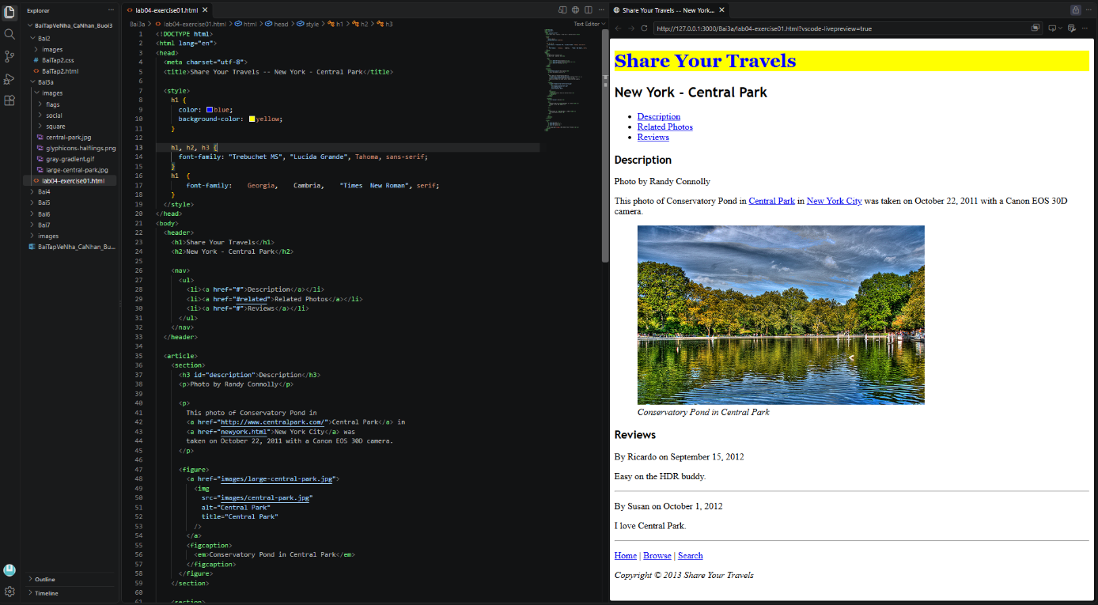

Dự đoán: h1 trở lại nhóm font Trebuchet MS, còn h2, h3 giữ nguyên vì font khai báo trực tiếp được ưu tiên hơn font kế thừa từ body.
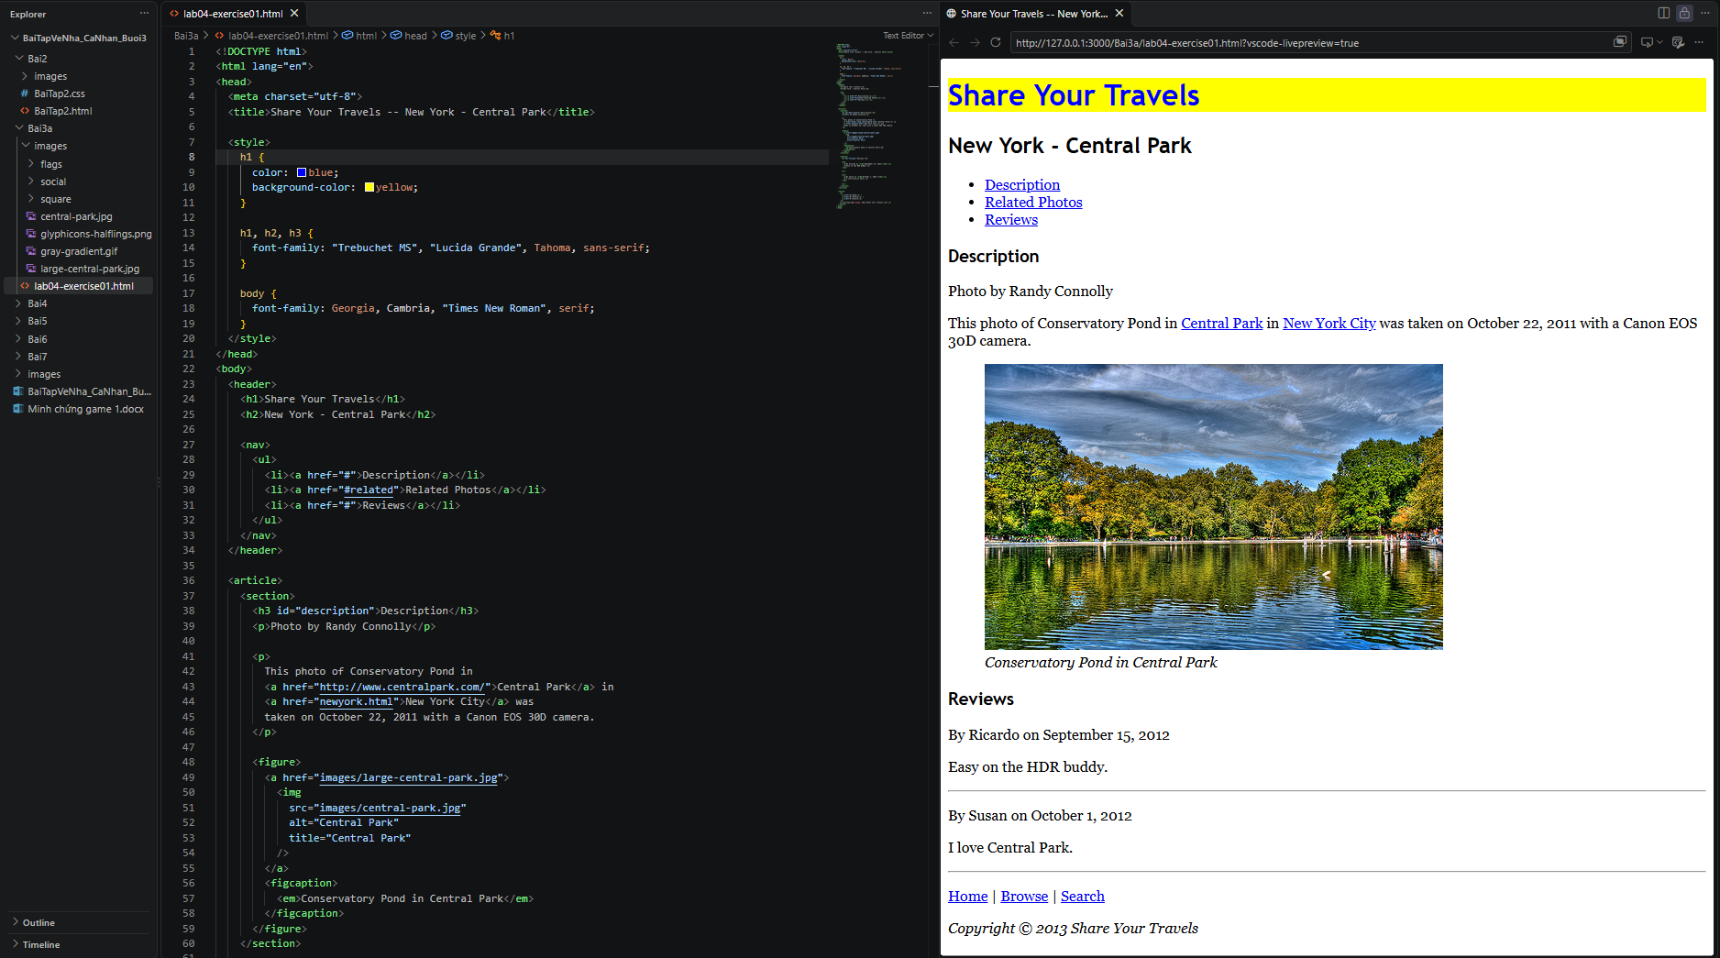

Exercise 4.3:
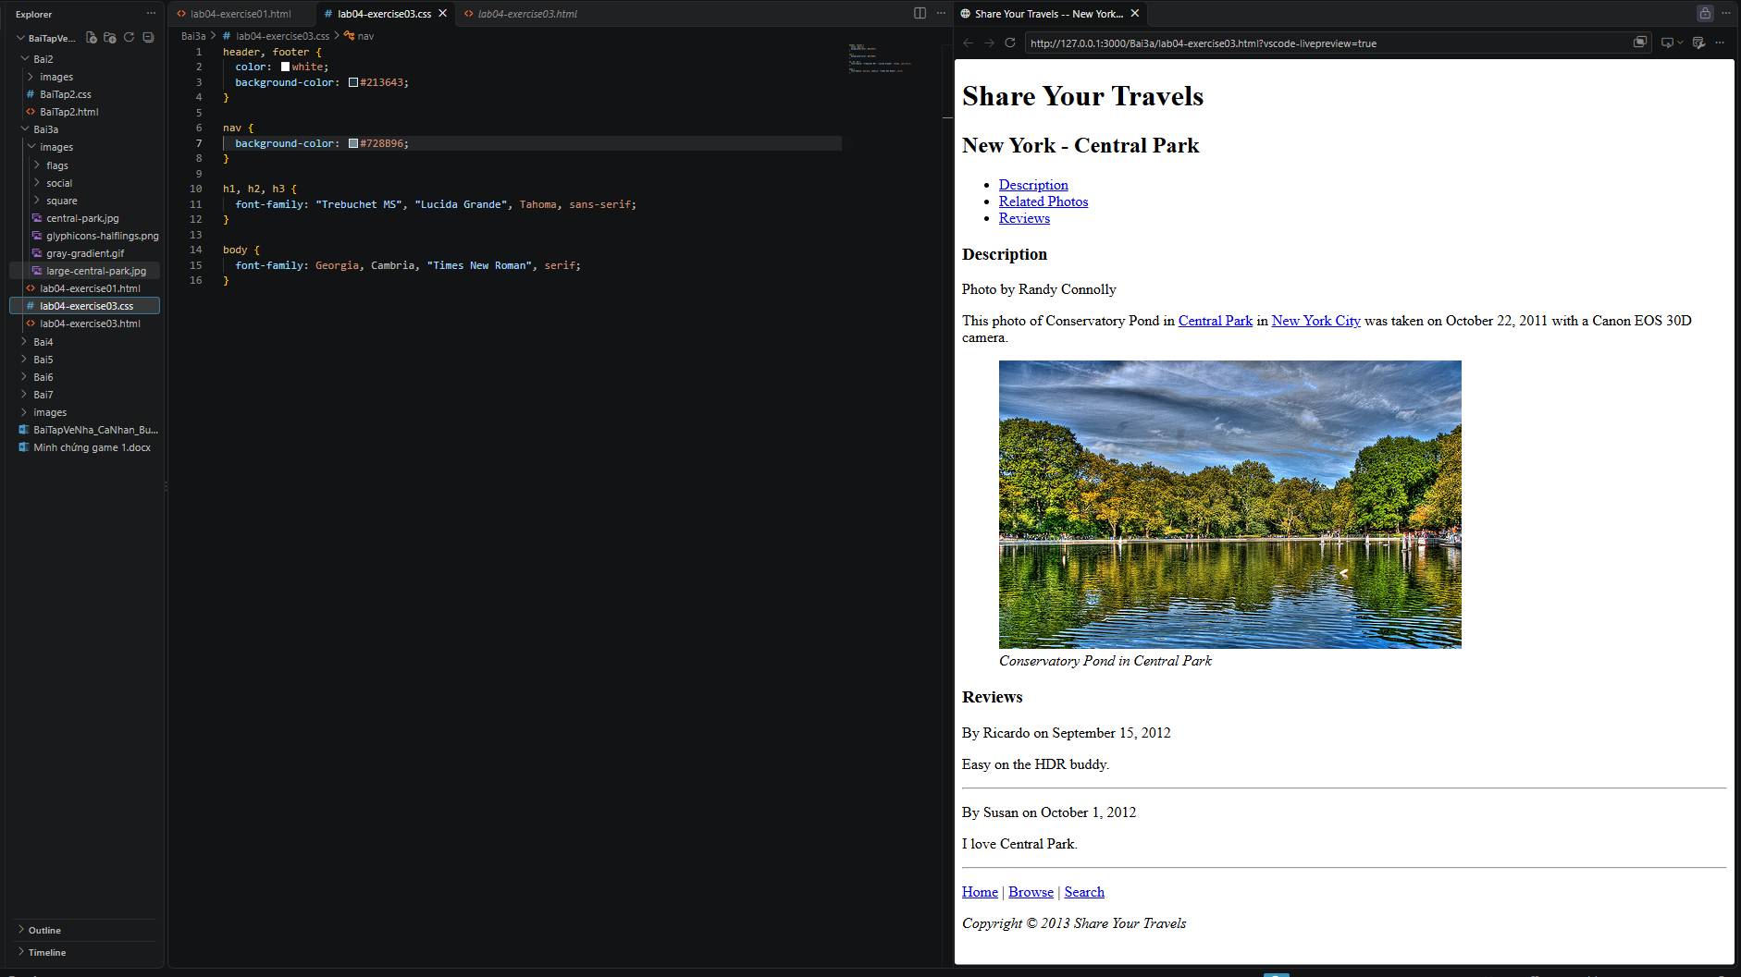

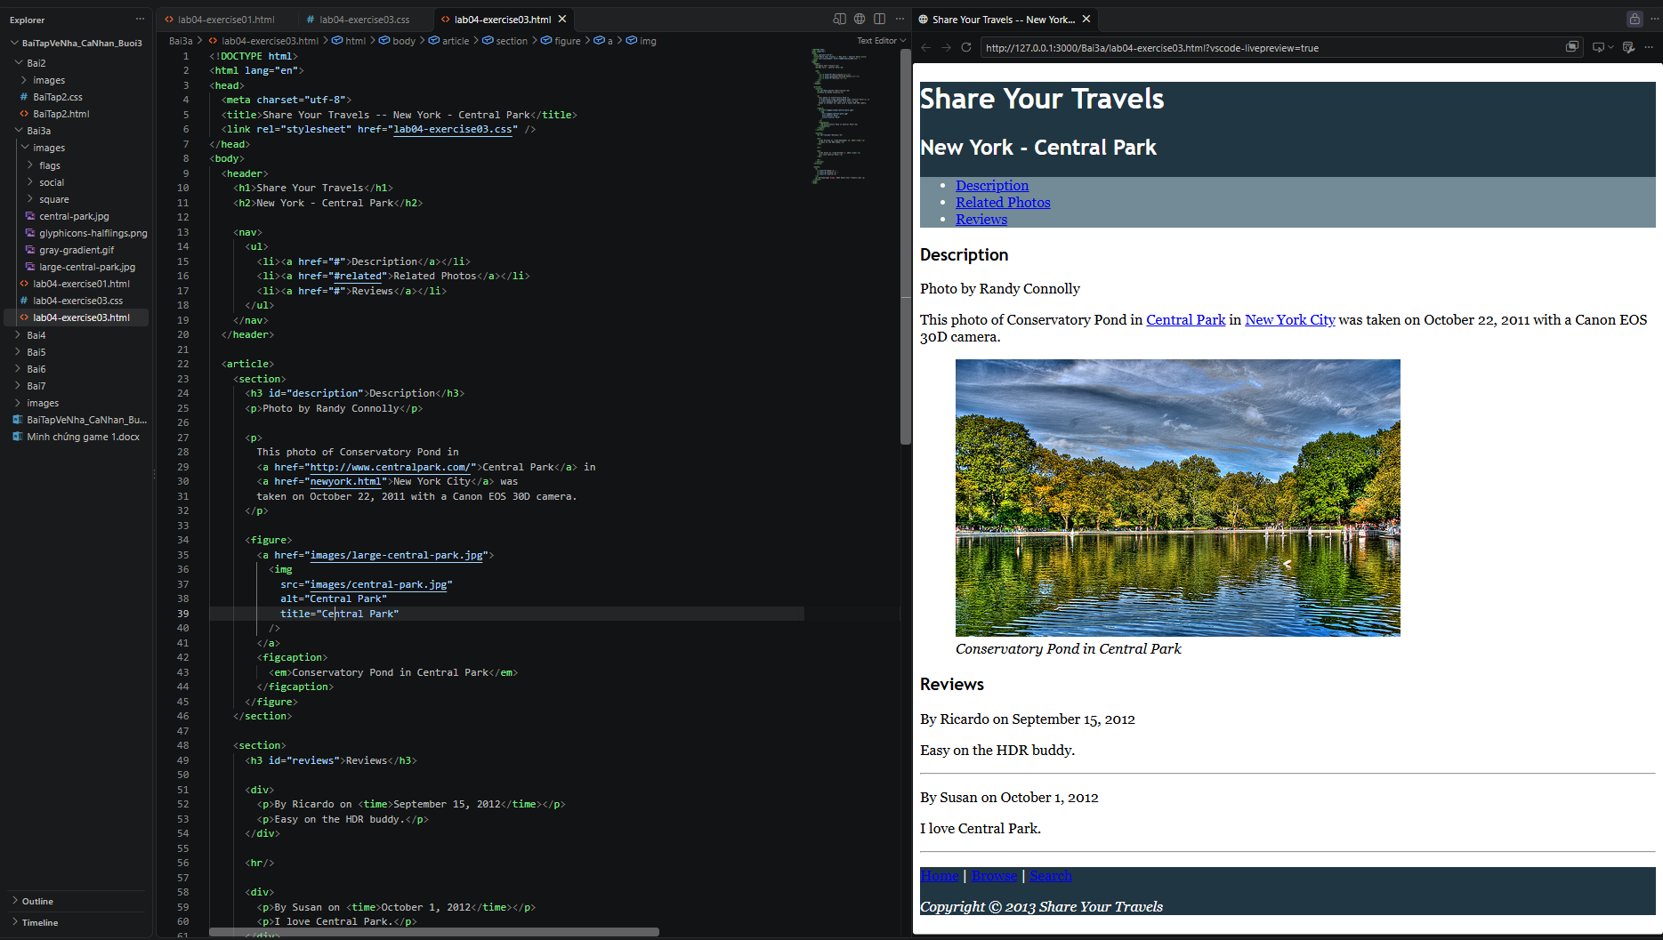

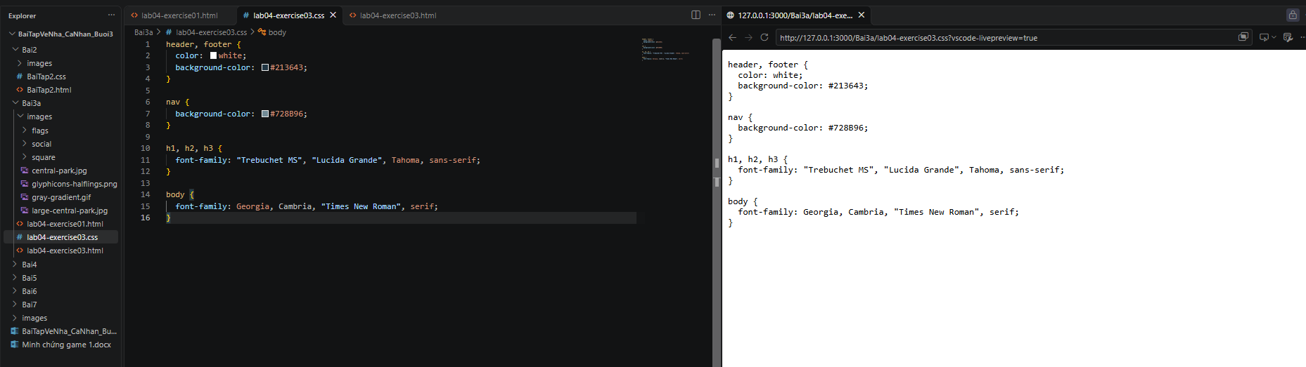

Exercise 4.4:
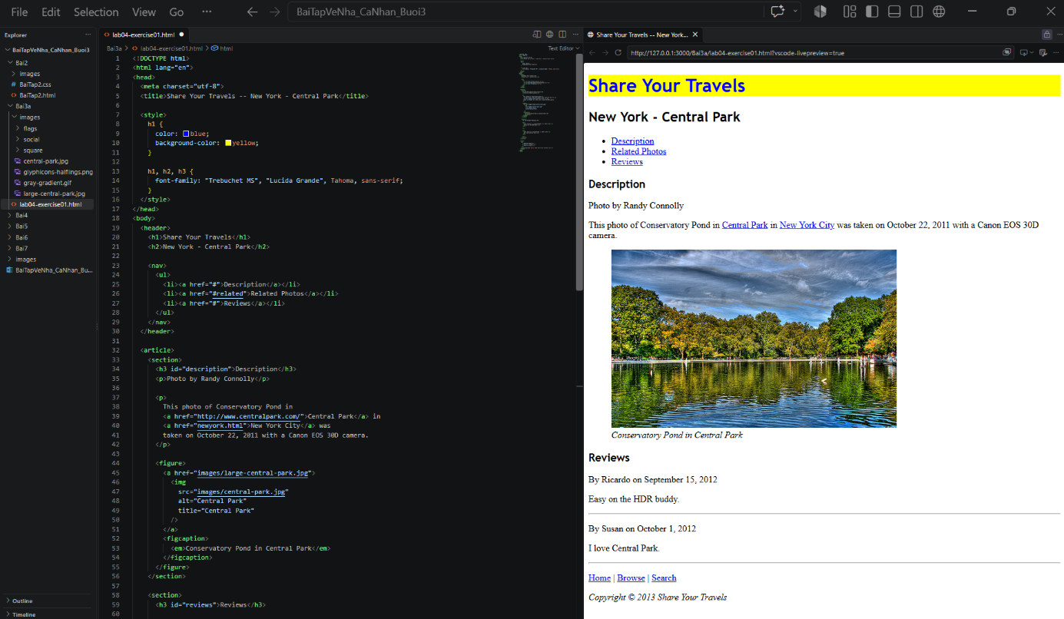

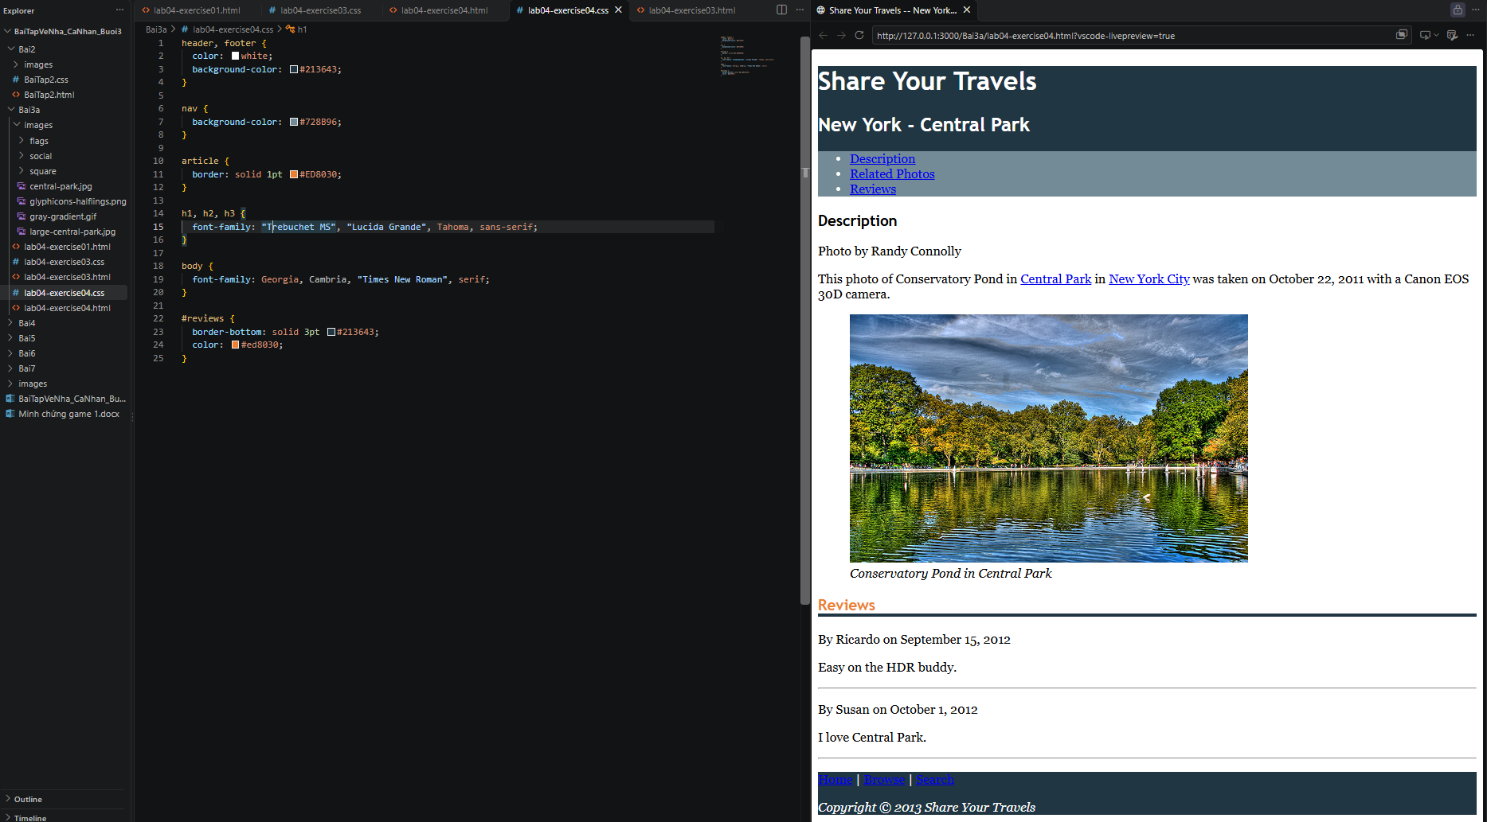

Đổi bộ chọn #reviews thành h3#reviews, kết quả vẫn như nhau nhưng h3#reviews có độ đặc hiệu cao hơn #reviews:
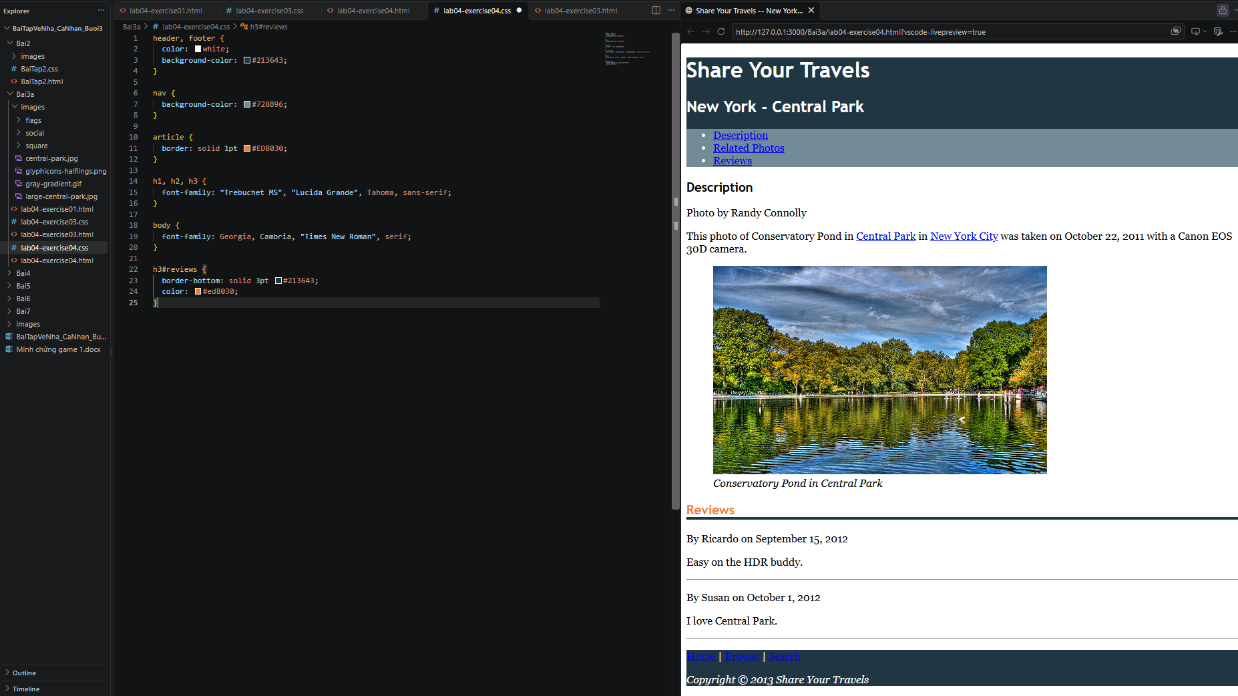

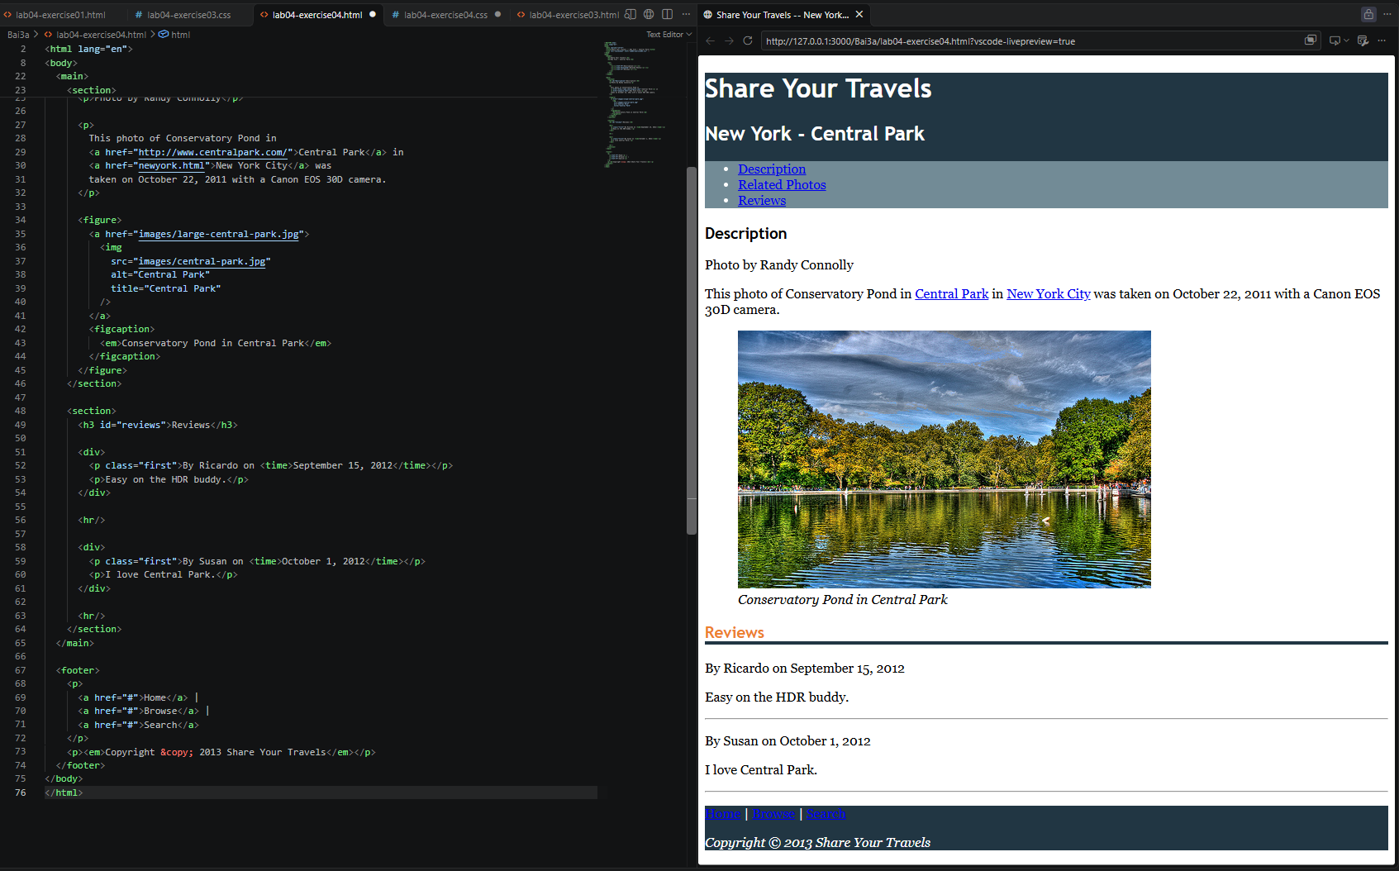

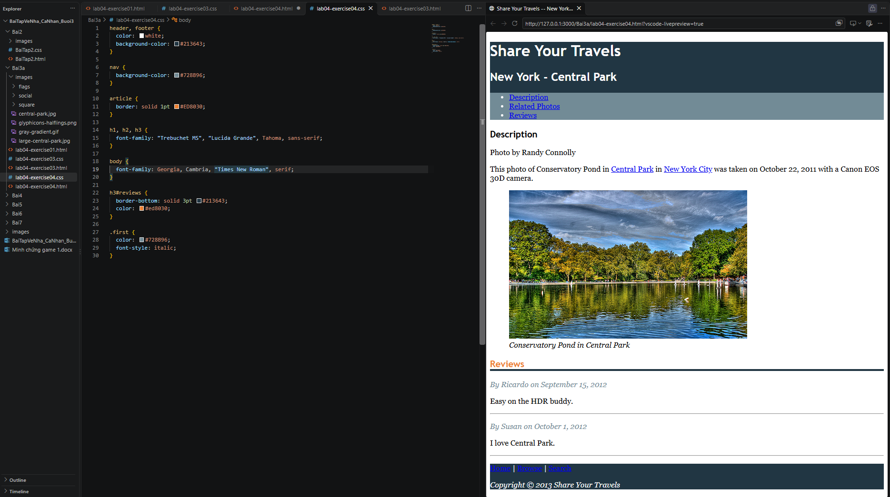

Exercise 4.5:
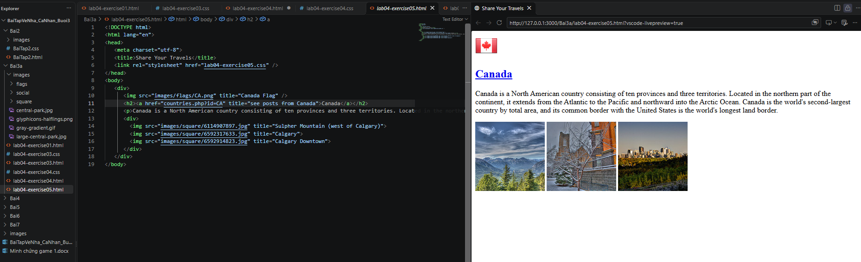

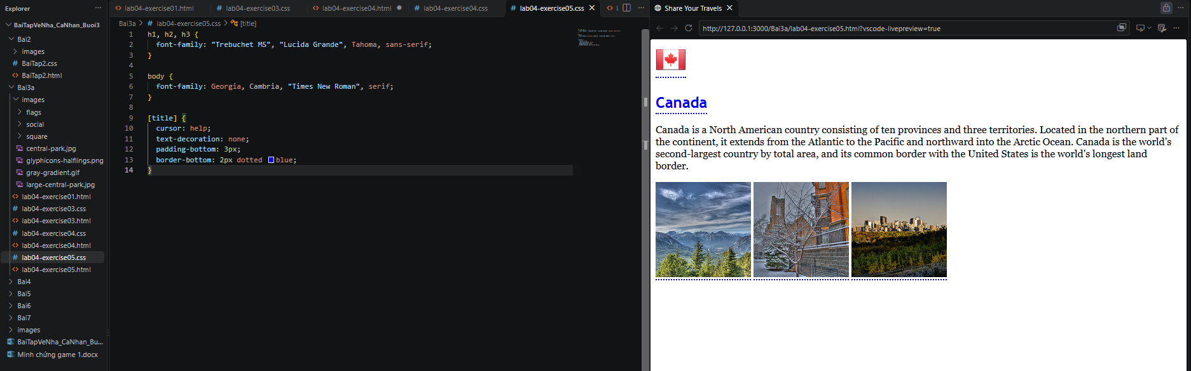

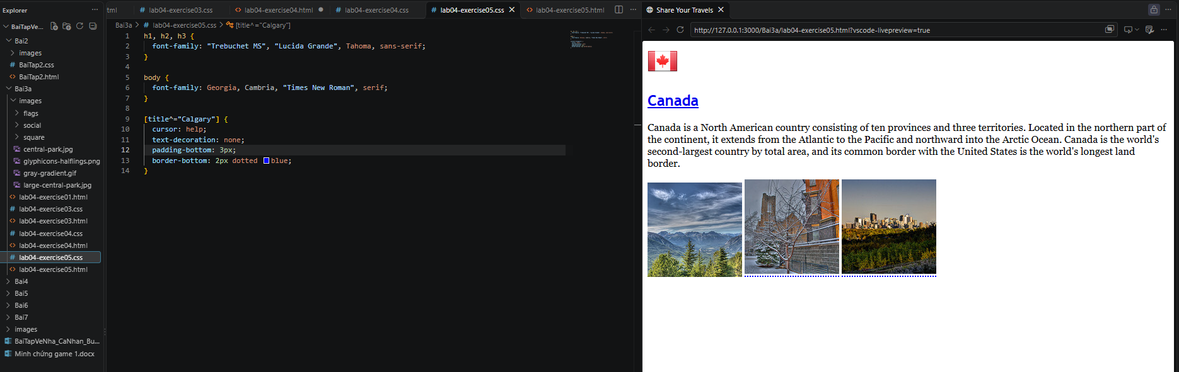

Exercise 4.6:
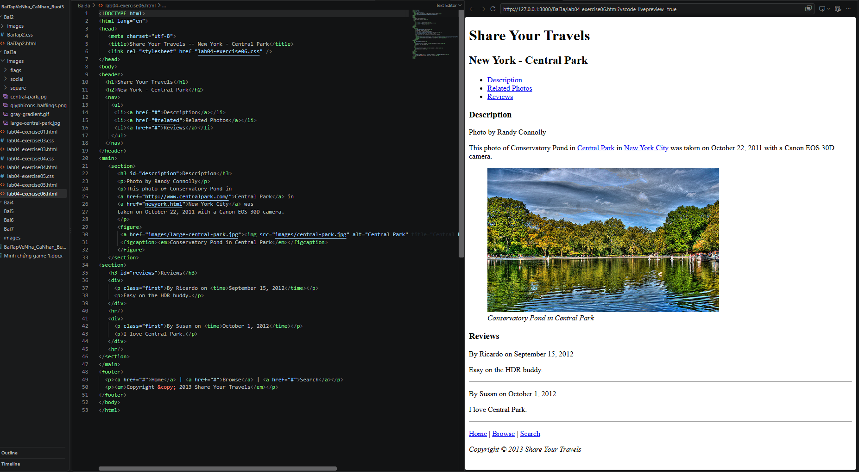

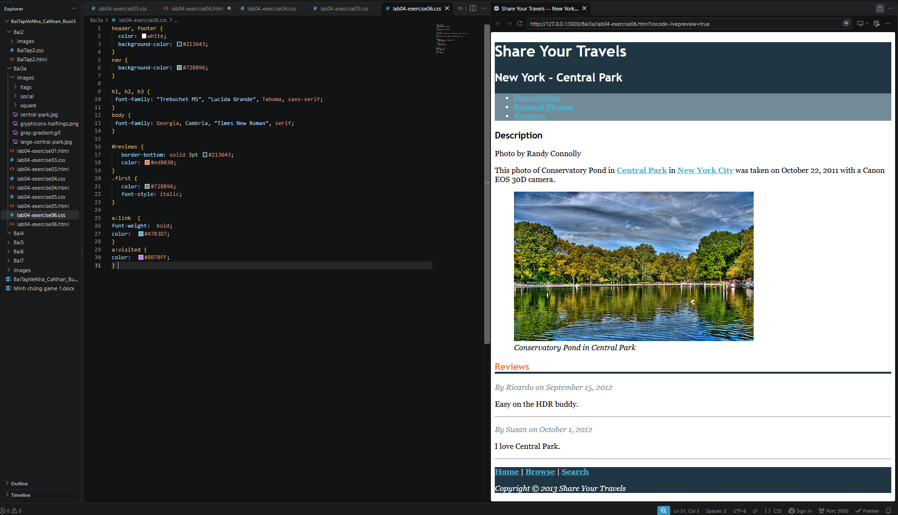

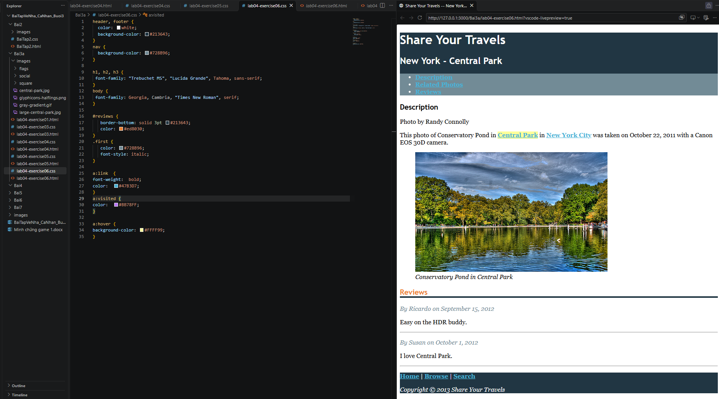

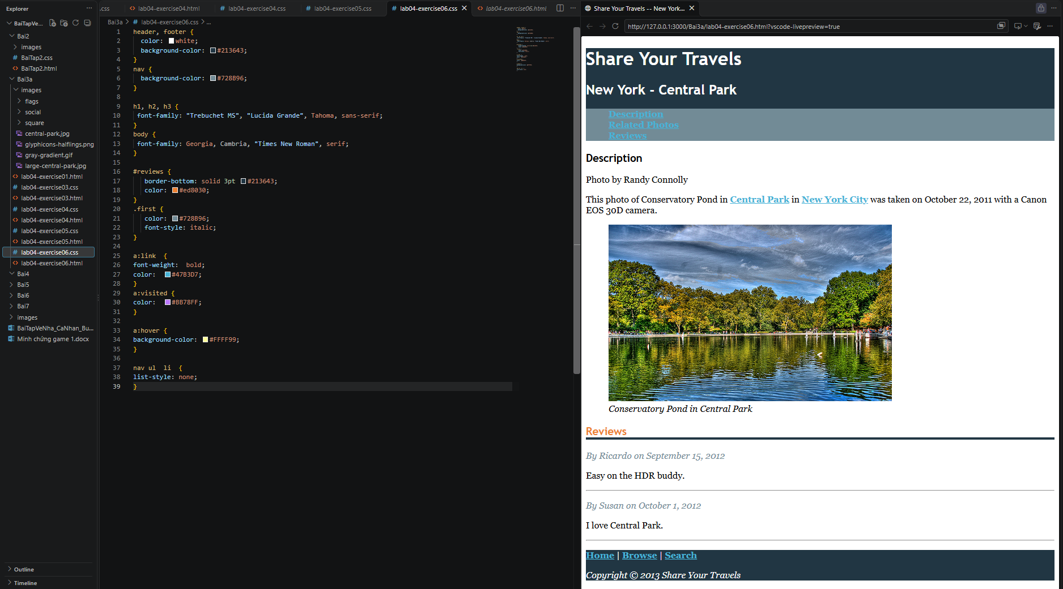

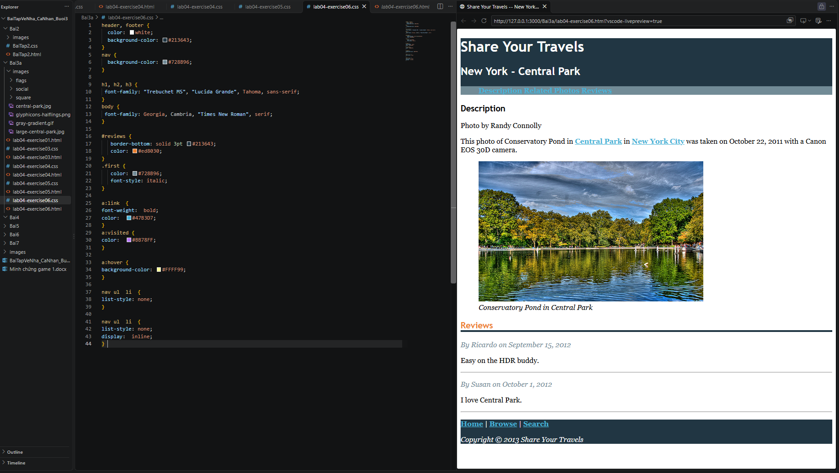

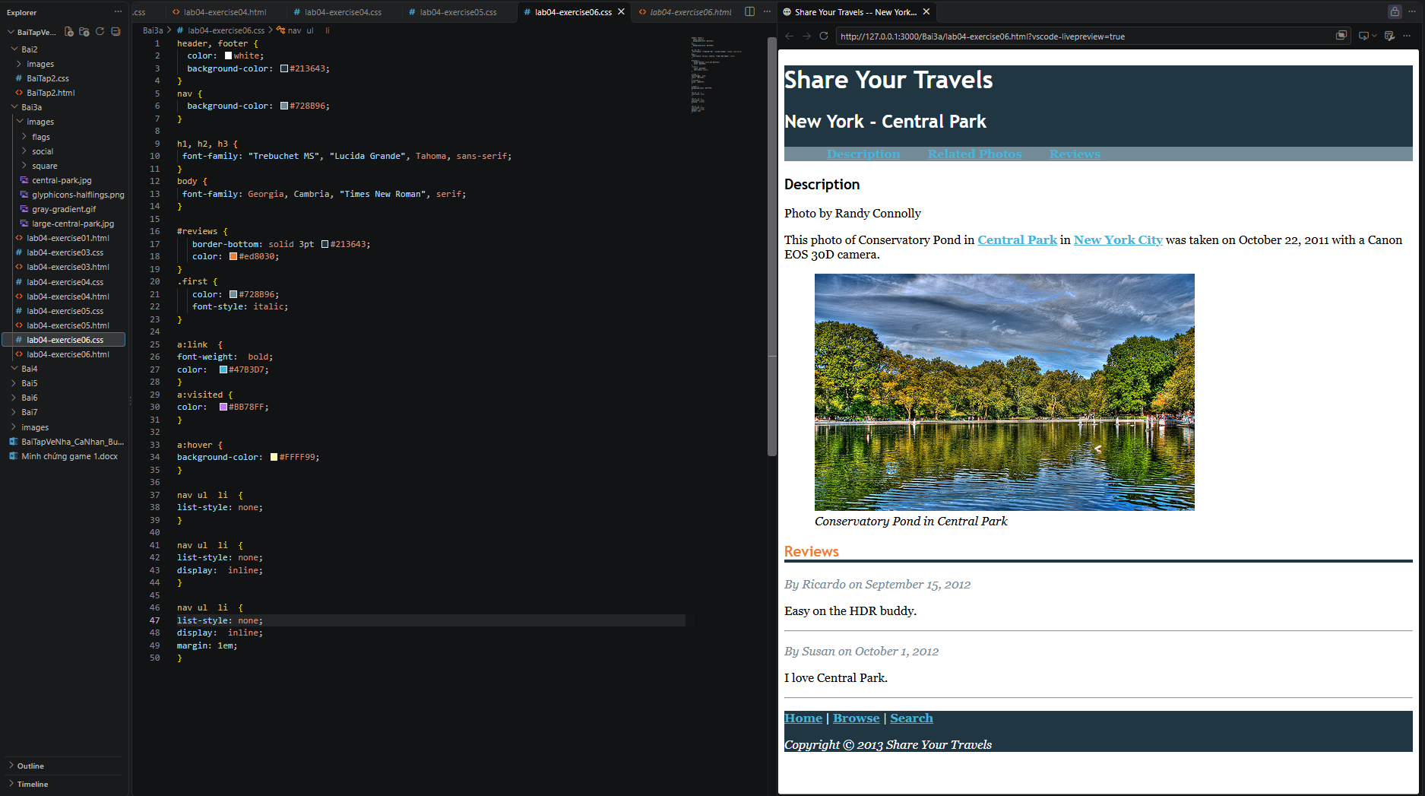
Vì các mục menu dùng display: inline, margin trên và dưới bị bỏ qua, nên margin: 1em chỉ tạo khoảng cách ở bên trái và bên phải.

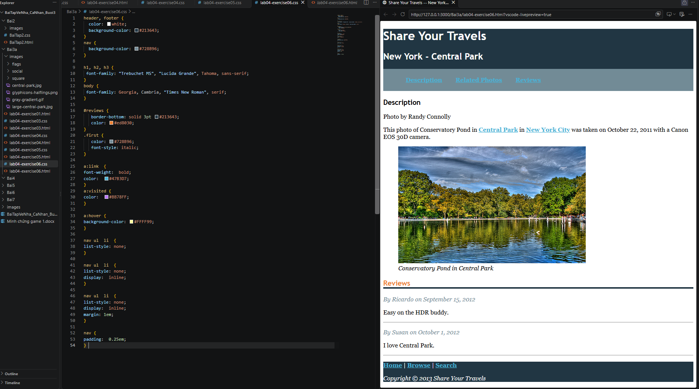

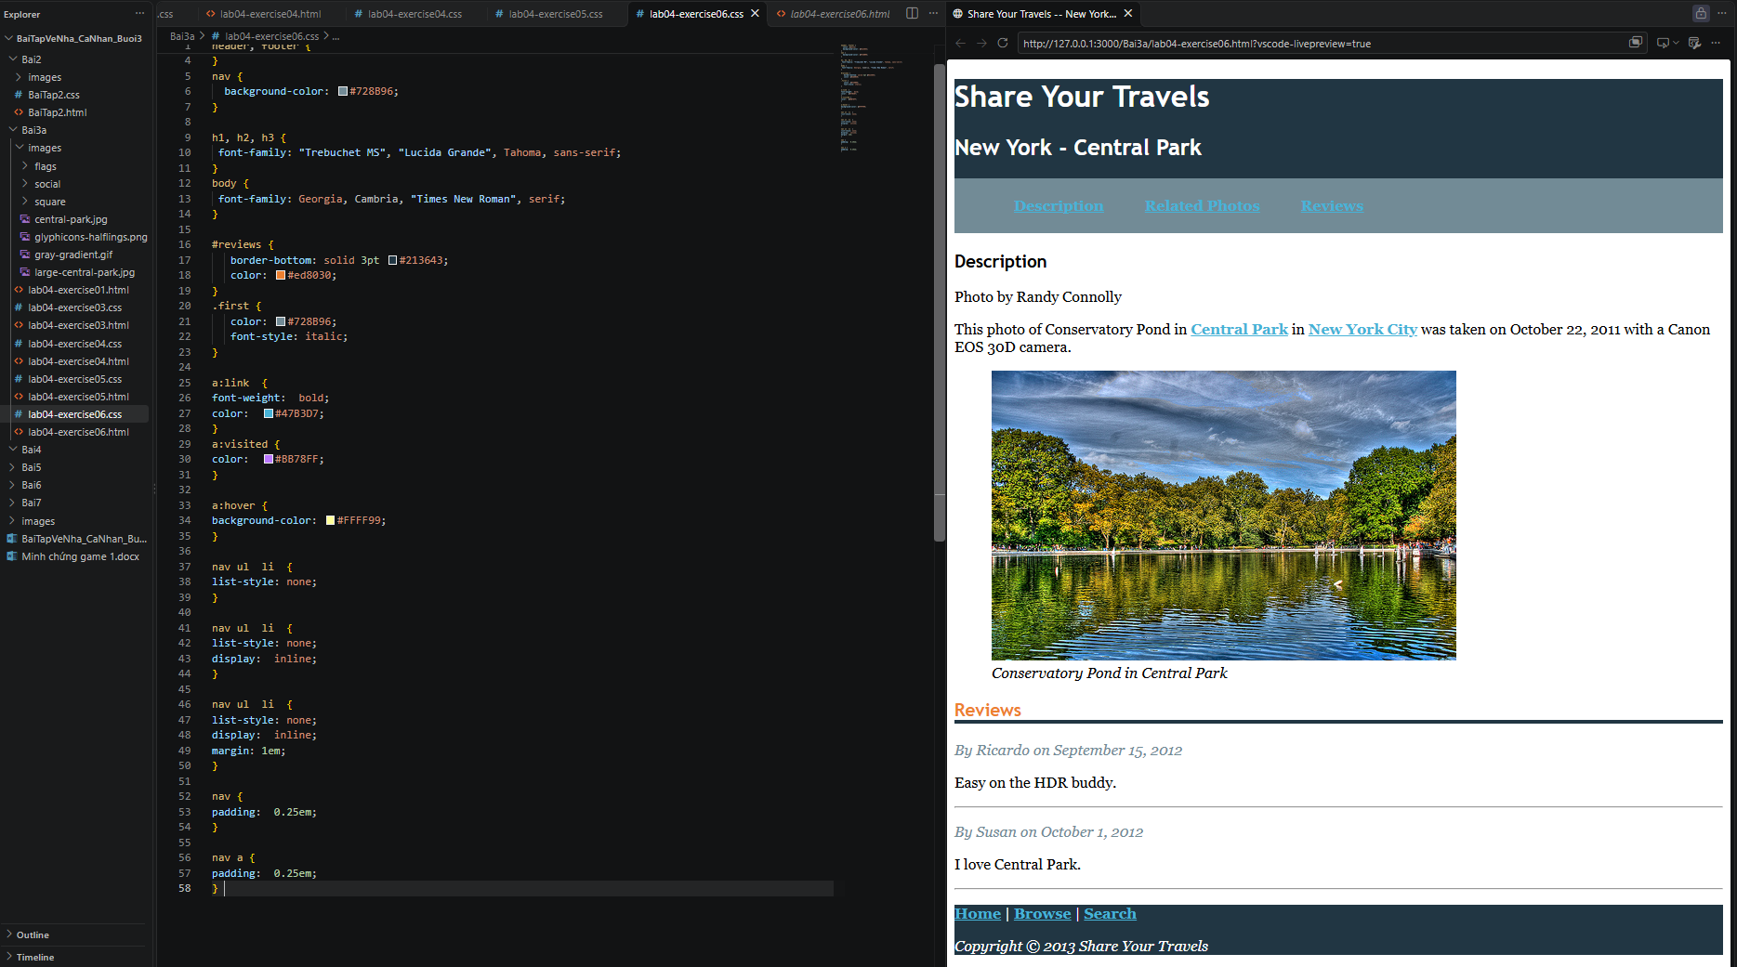

Exercise 4.7:
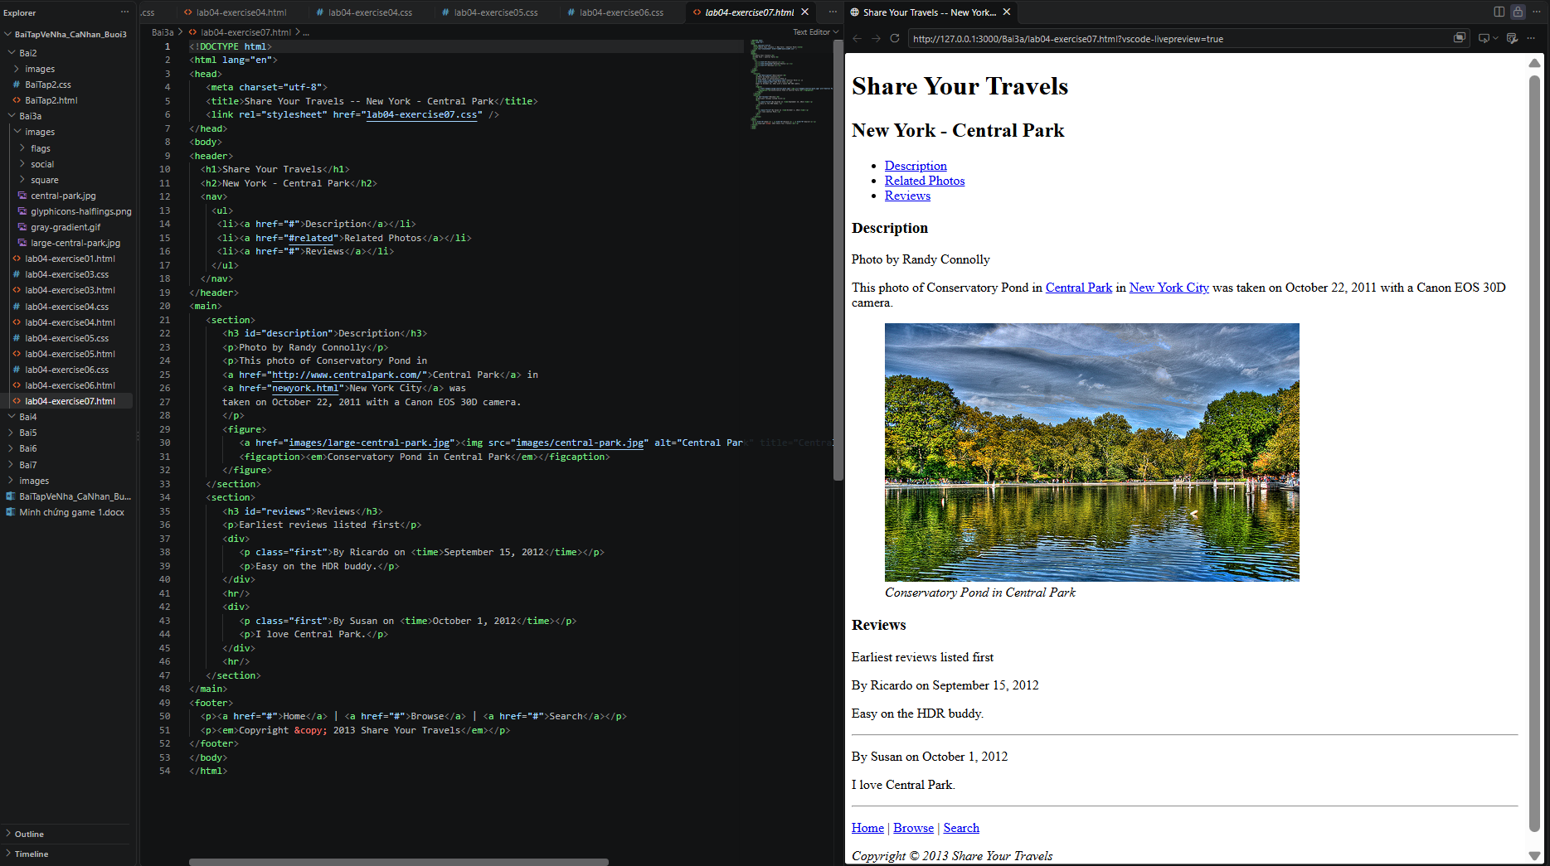

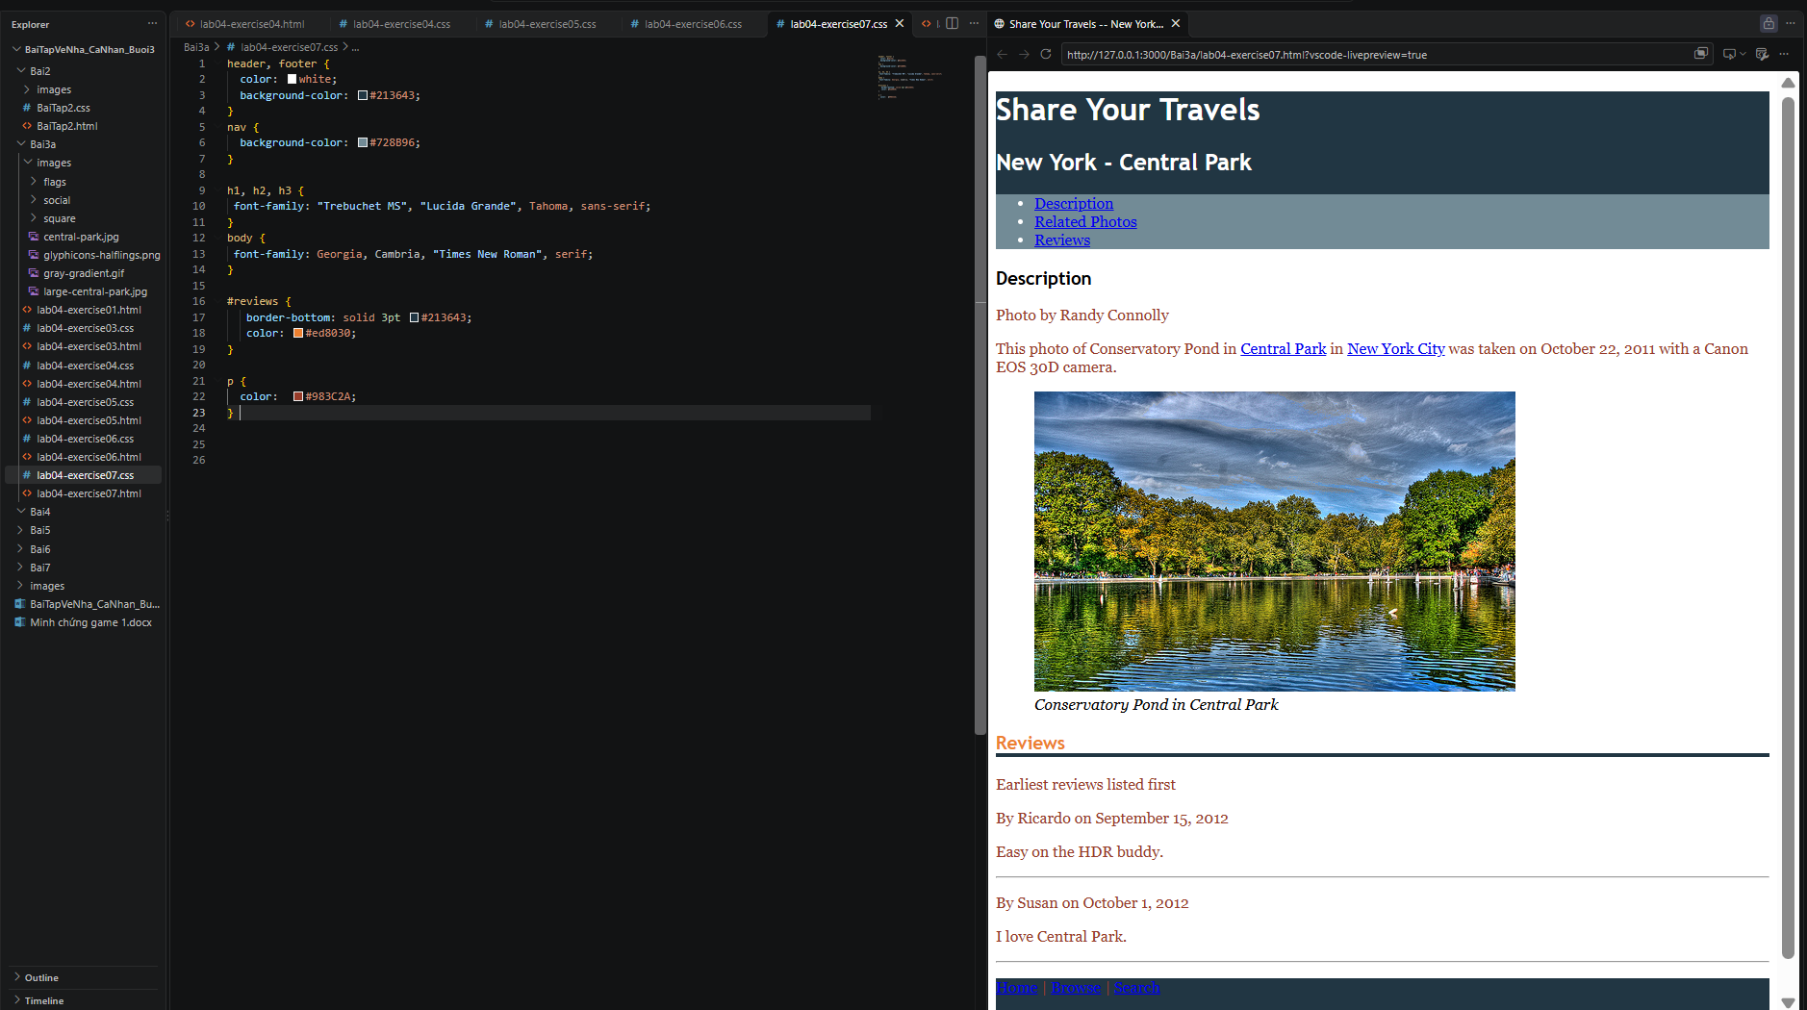

Dự đoán: Bộ chọn section p sẽ đổi màu mọi đoạn <p> bên trong <section>, kể cả các đoạn nằm trong <div>, còn các đoạn trong <footer> giữ nguyên.
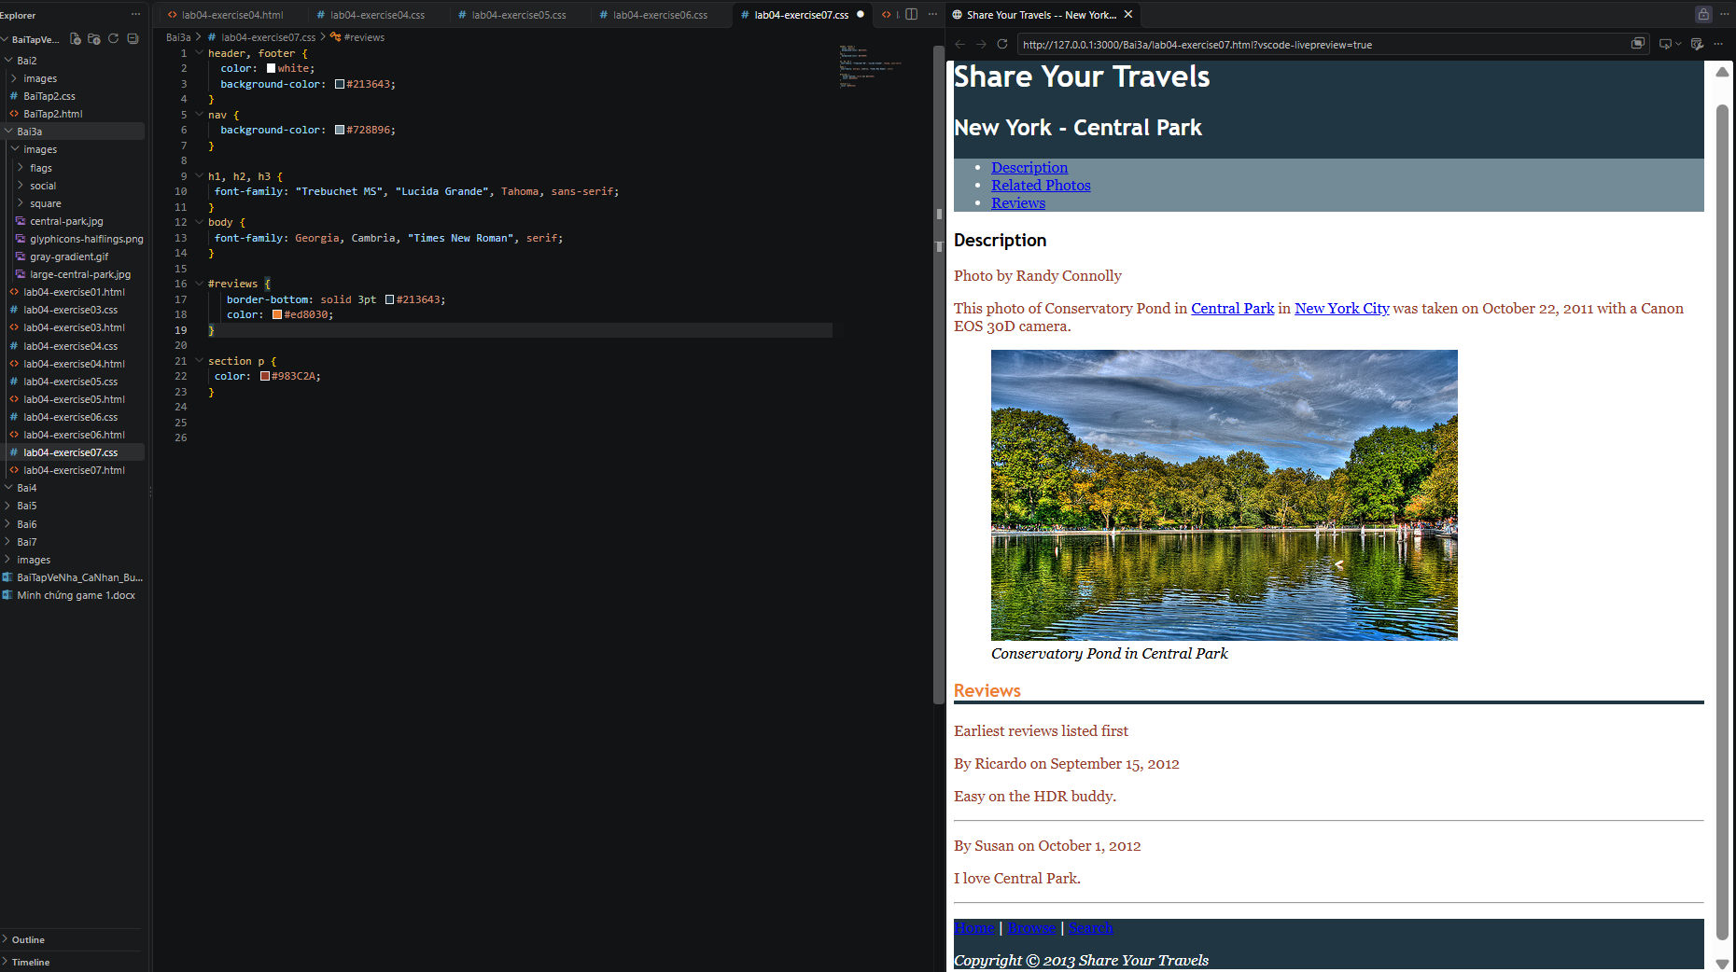

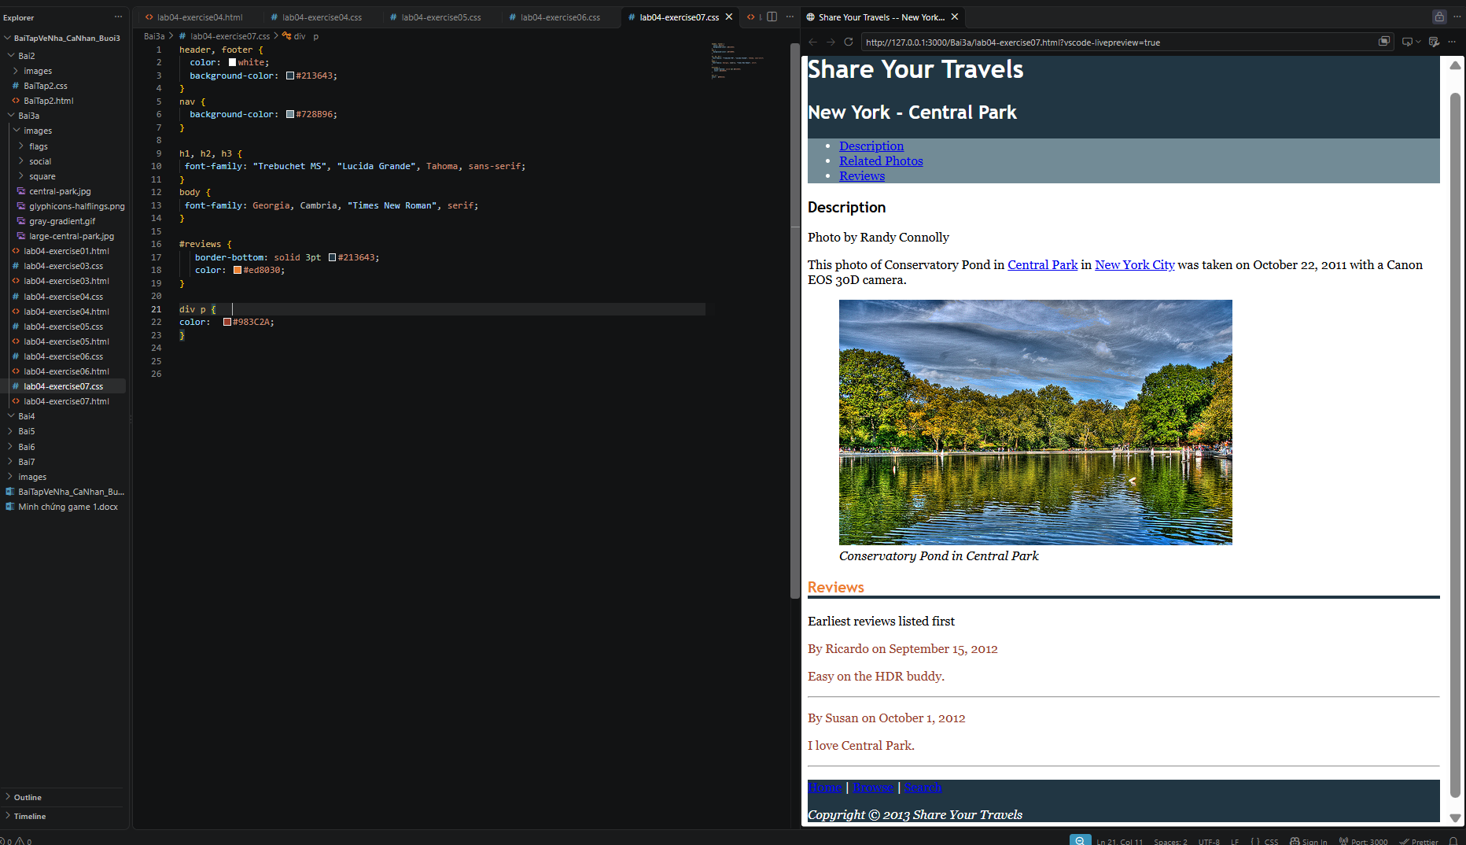

Dự đoán: “section > p sẽ đổi màu các đoạn trong Description và dòng ‘Earliest reviews listed first’ vì chúng là con trực tiếp của <section>, còn các đoạn đánh giá nằm trong <div> và các đoạn trong footer giữ nguyên.
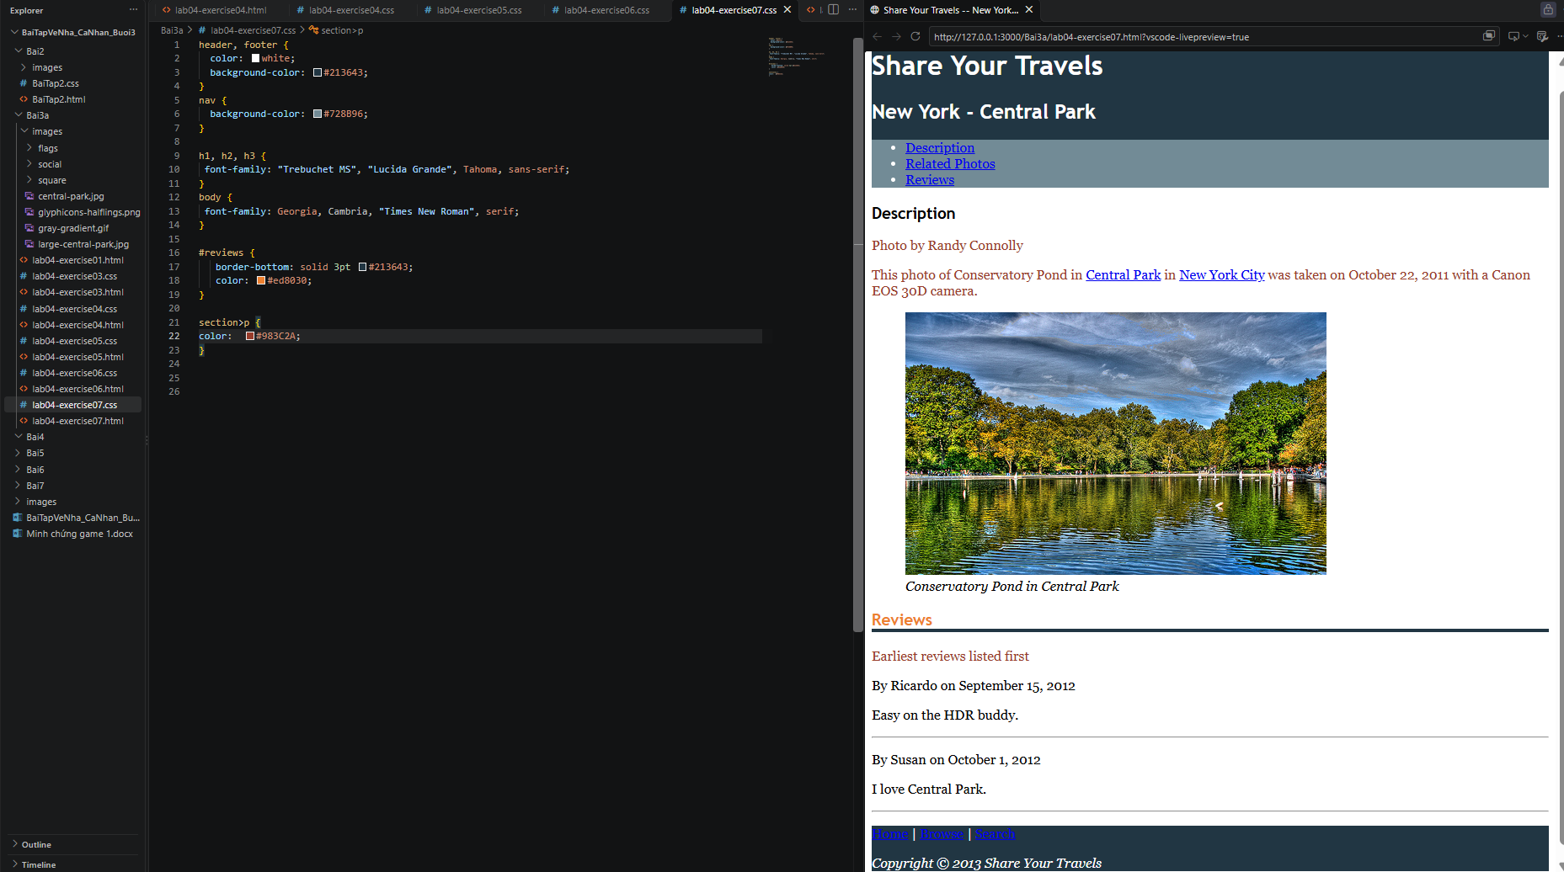

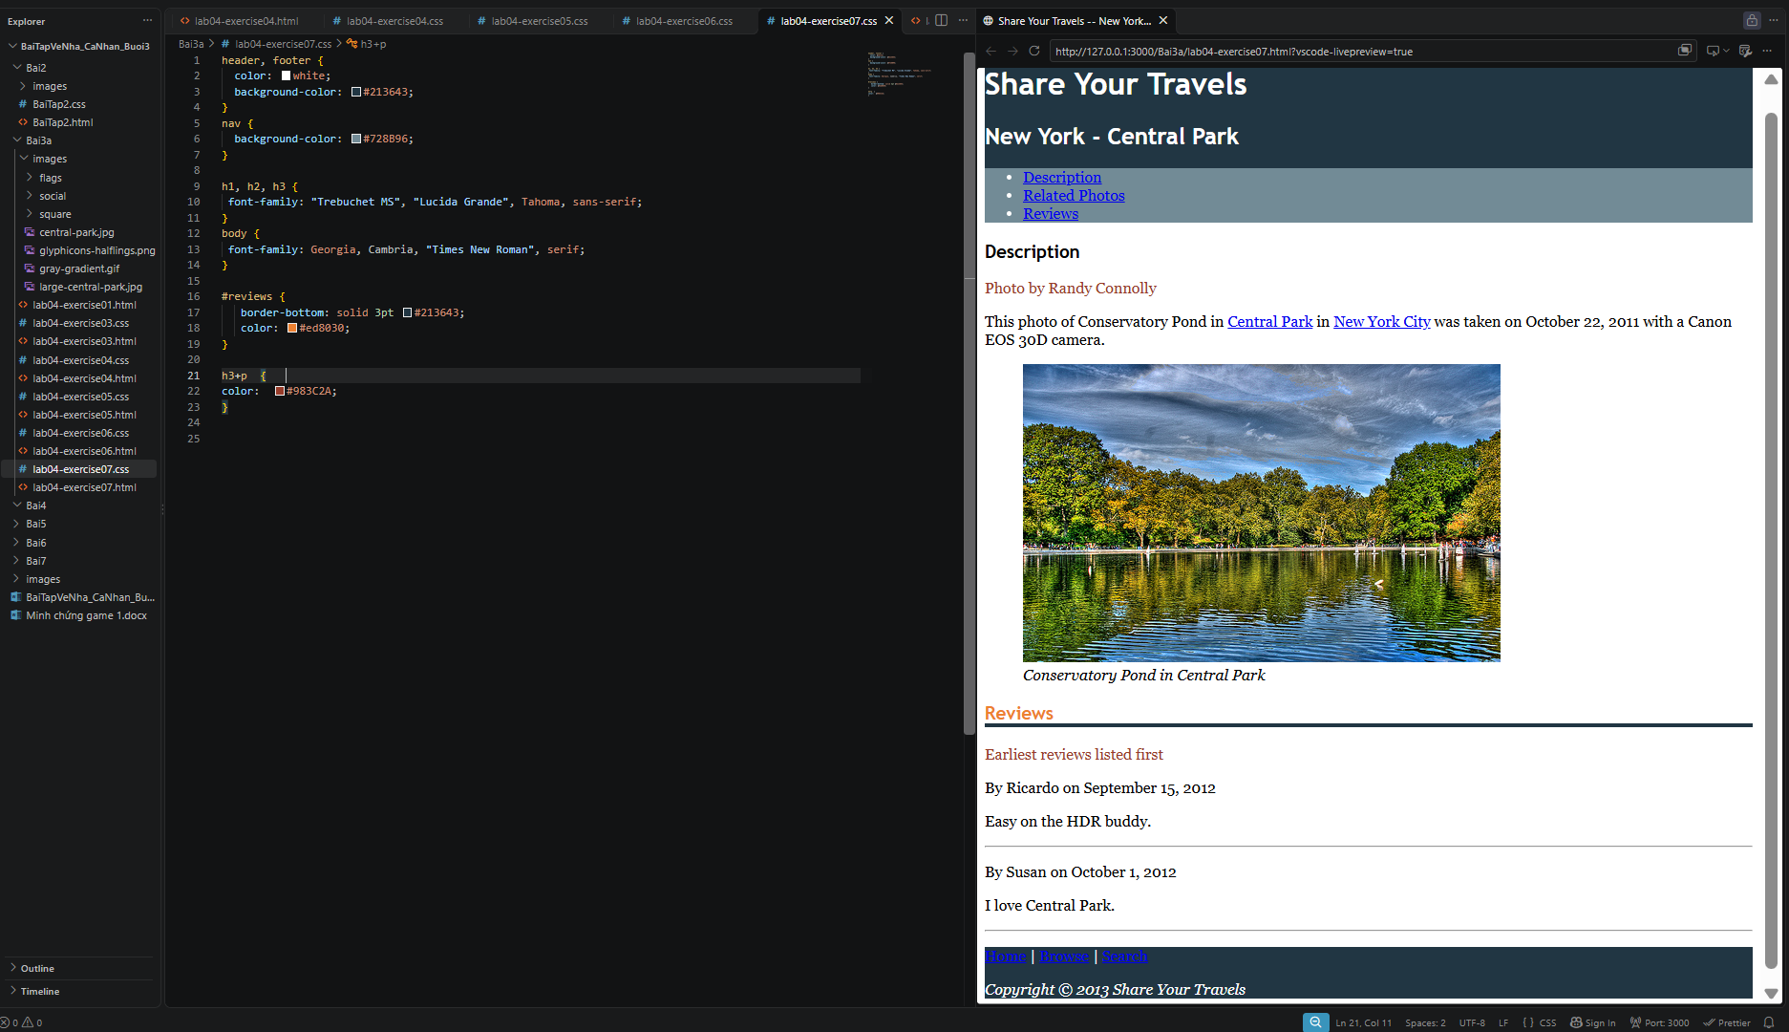

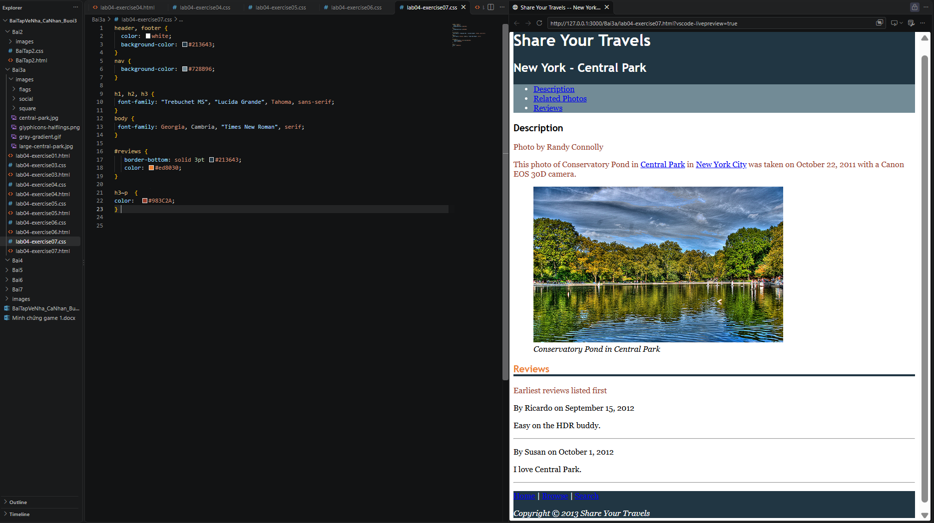

Exercise 4.8:
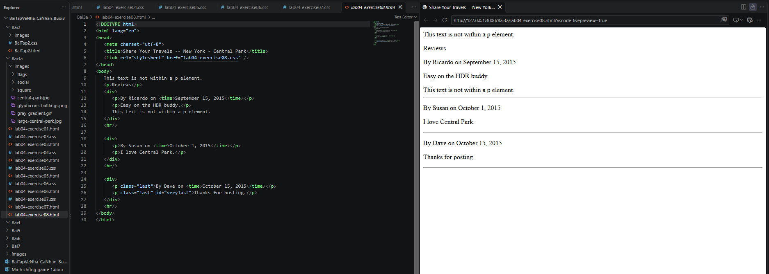

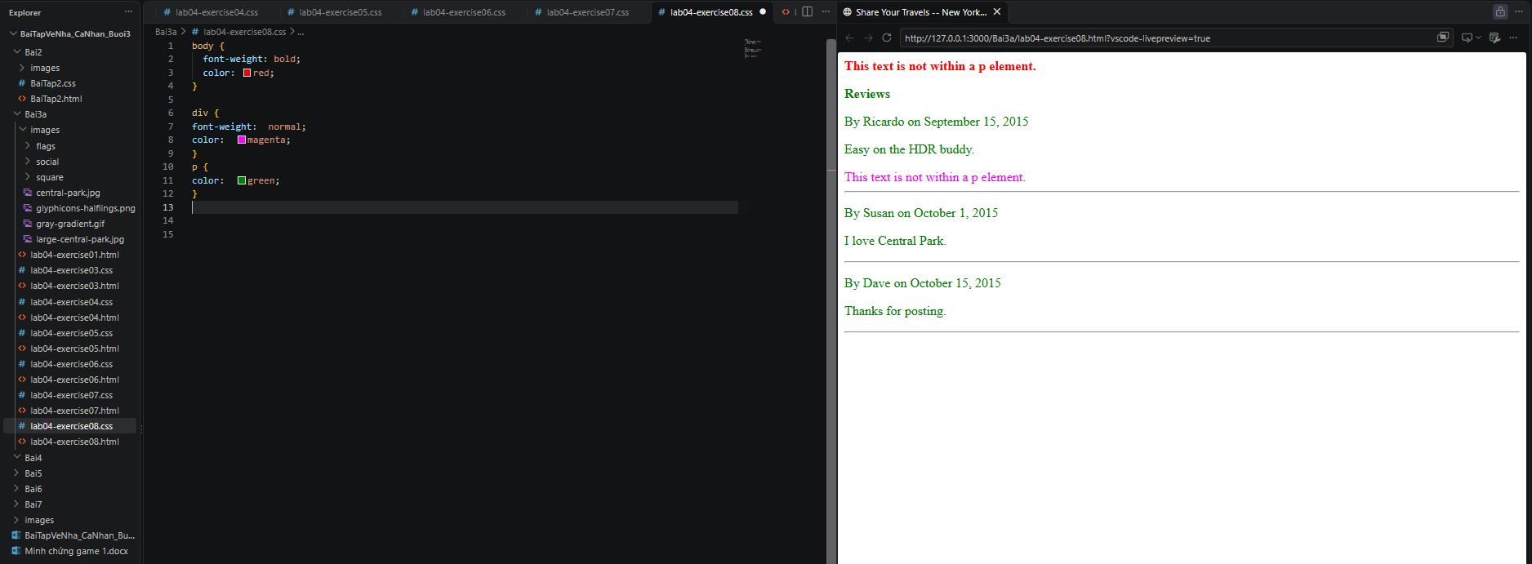

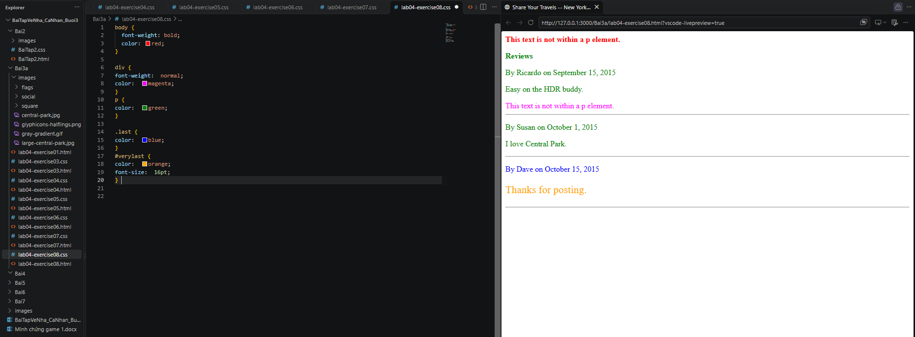
- Bộ chọn class có độ đặc hiệu cao hơn bộ chọn phần tử, còn ID cao hơn class, nên .last ghi đè màu của p và #verylast ghi đè màu của .last.

Exercise 4.9:
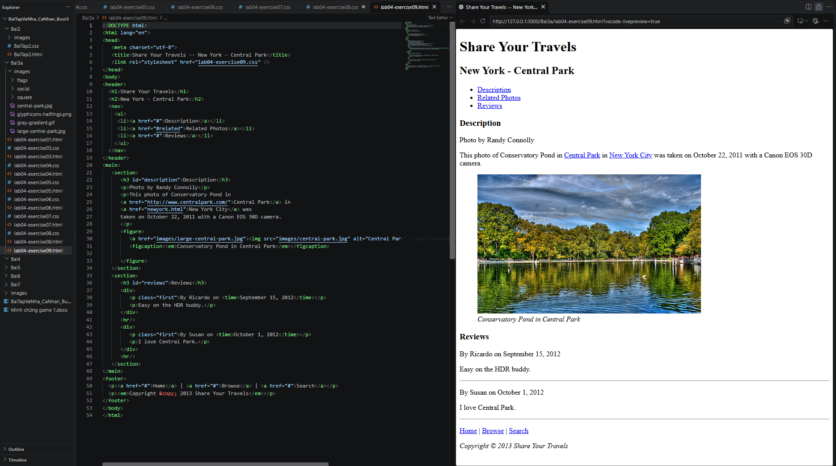

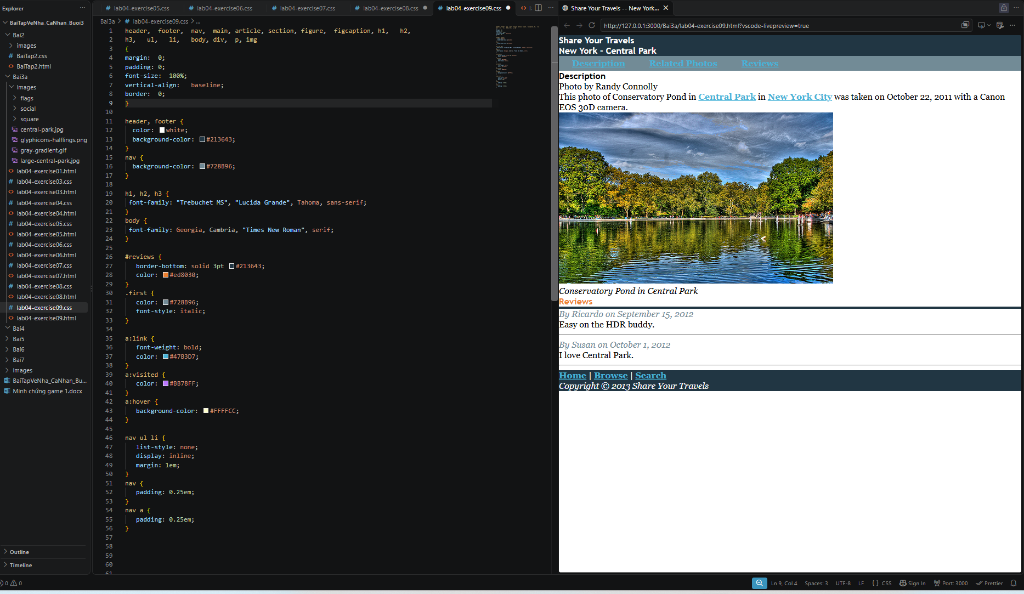

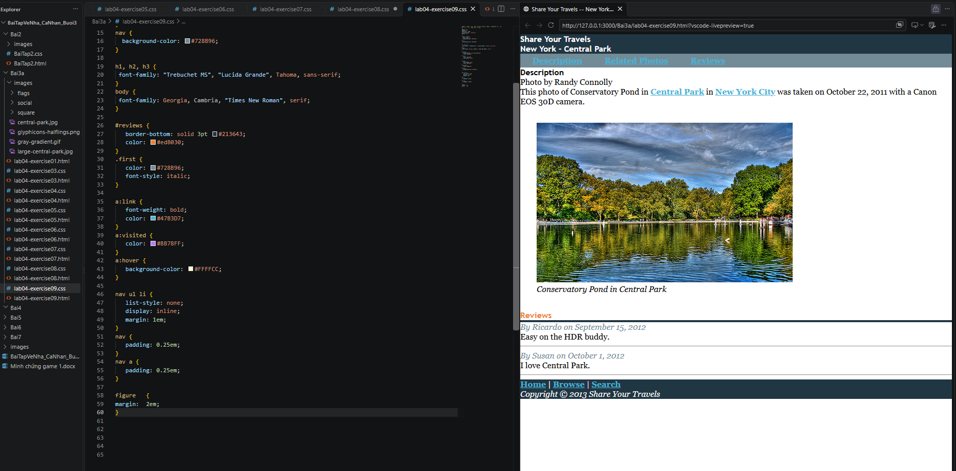

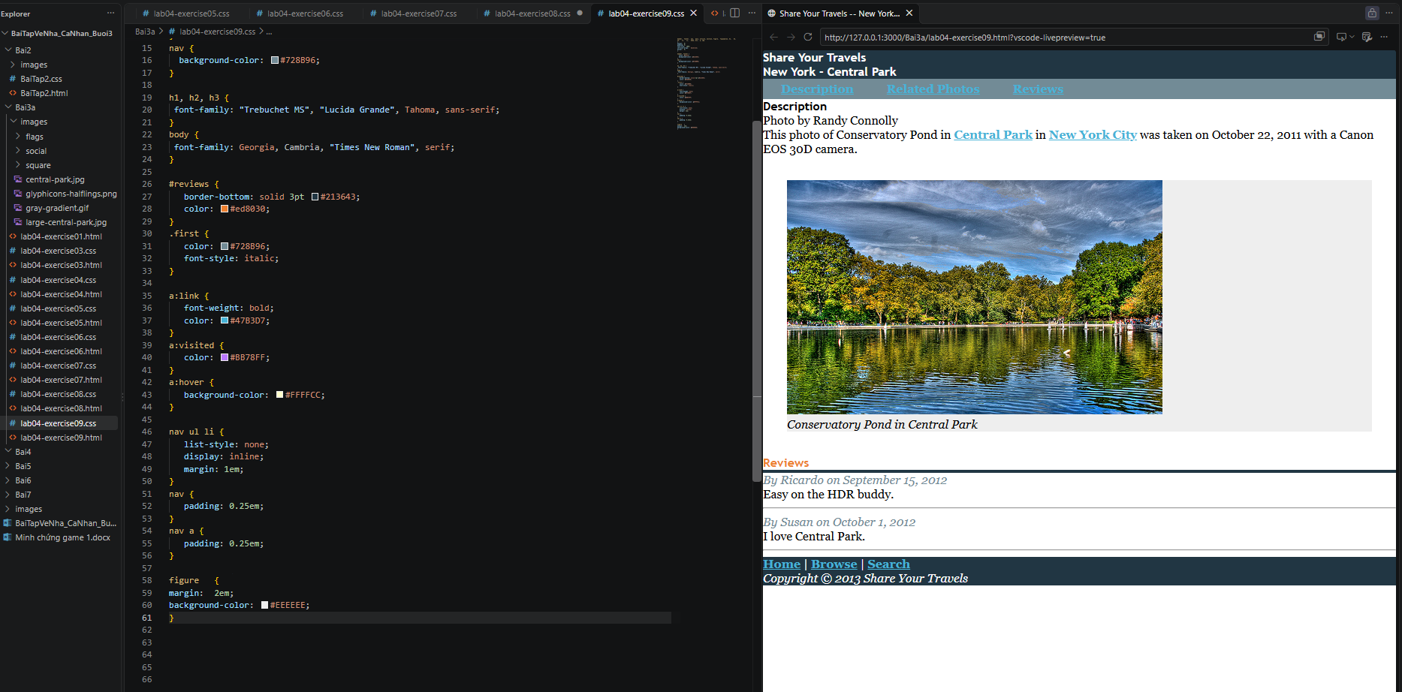

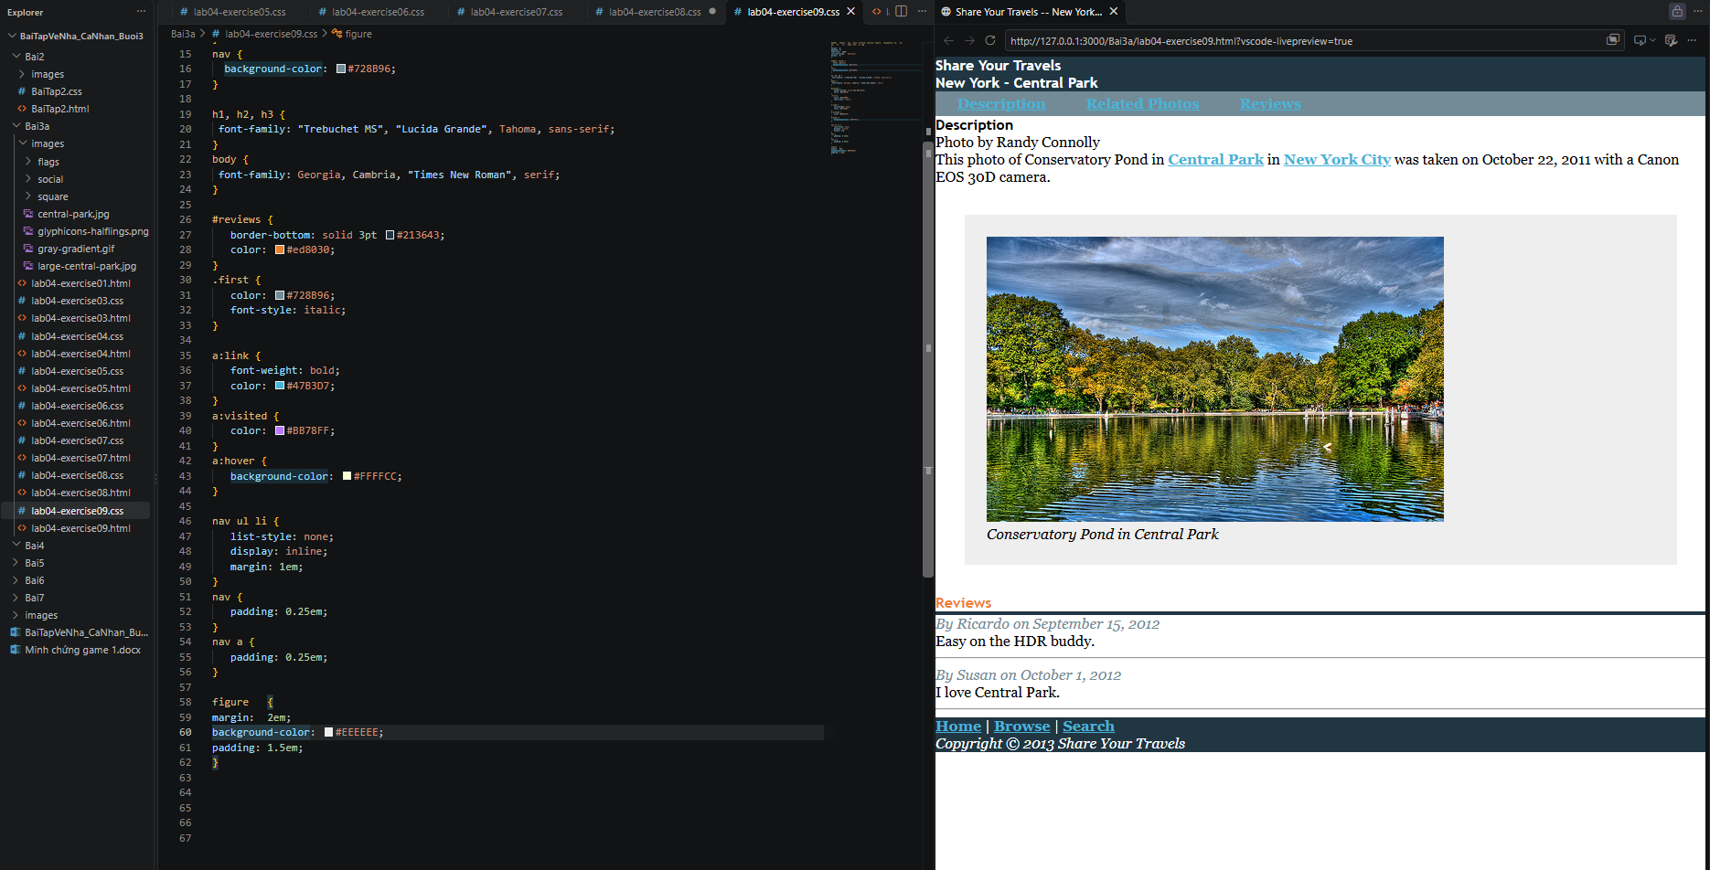

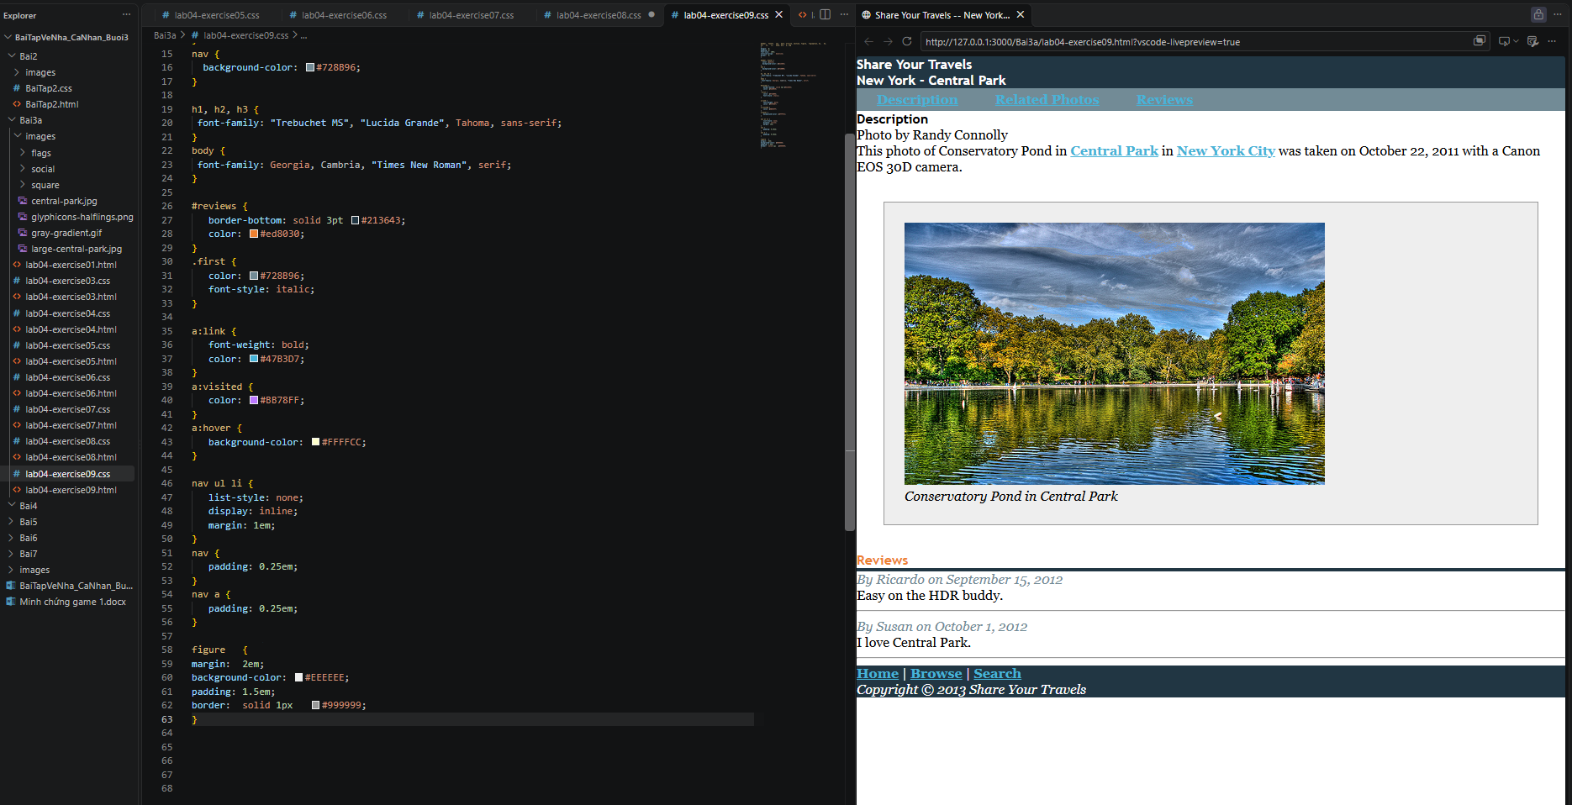

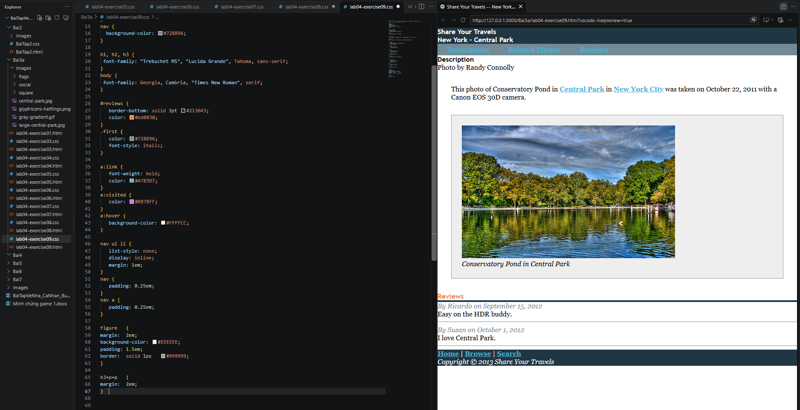
Khoảng cách không đổi vì margin dưới của đoạn văn và margin trên của figure bị gộp (margin collapse), nên khoảng cách lấy giá trị lớn hơn thay vì cộng hai margin lại.

Exercise 4.10:
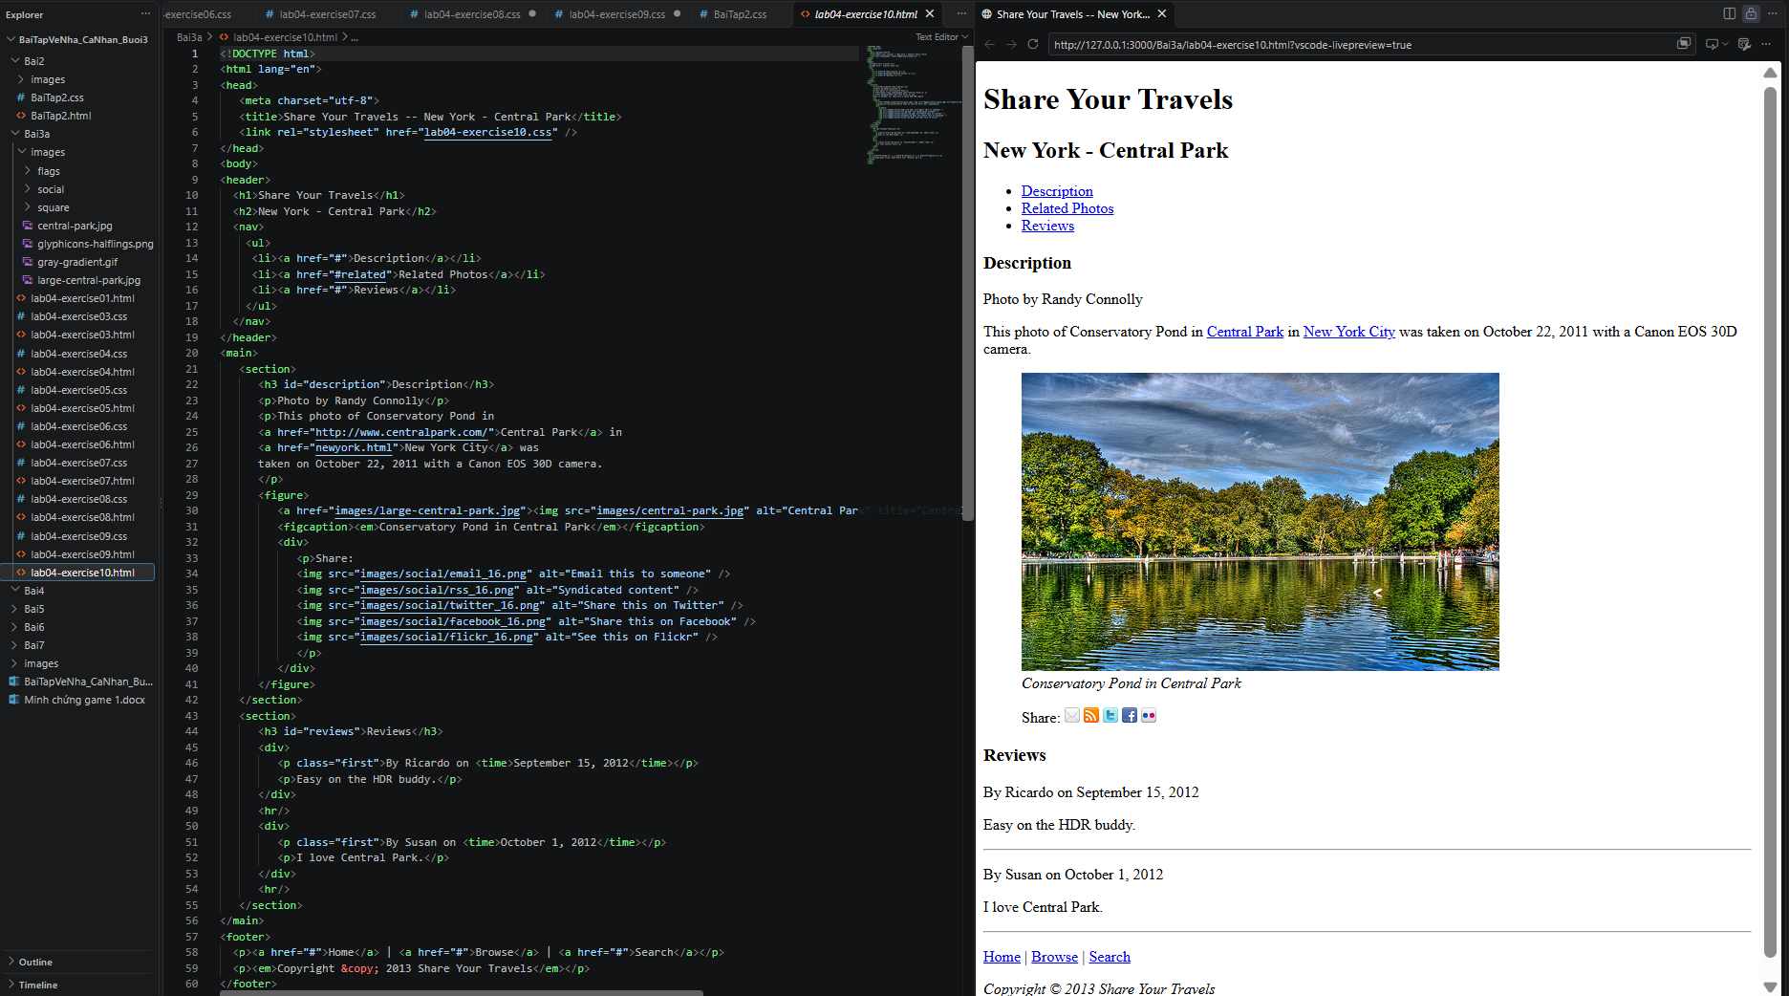

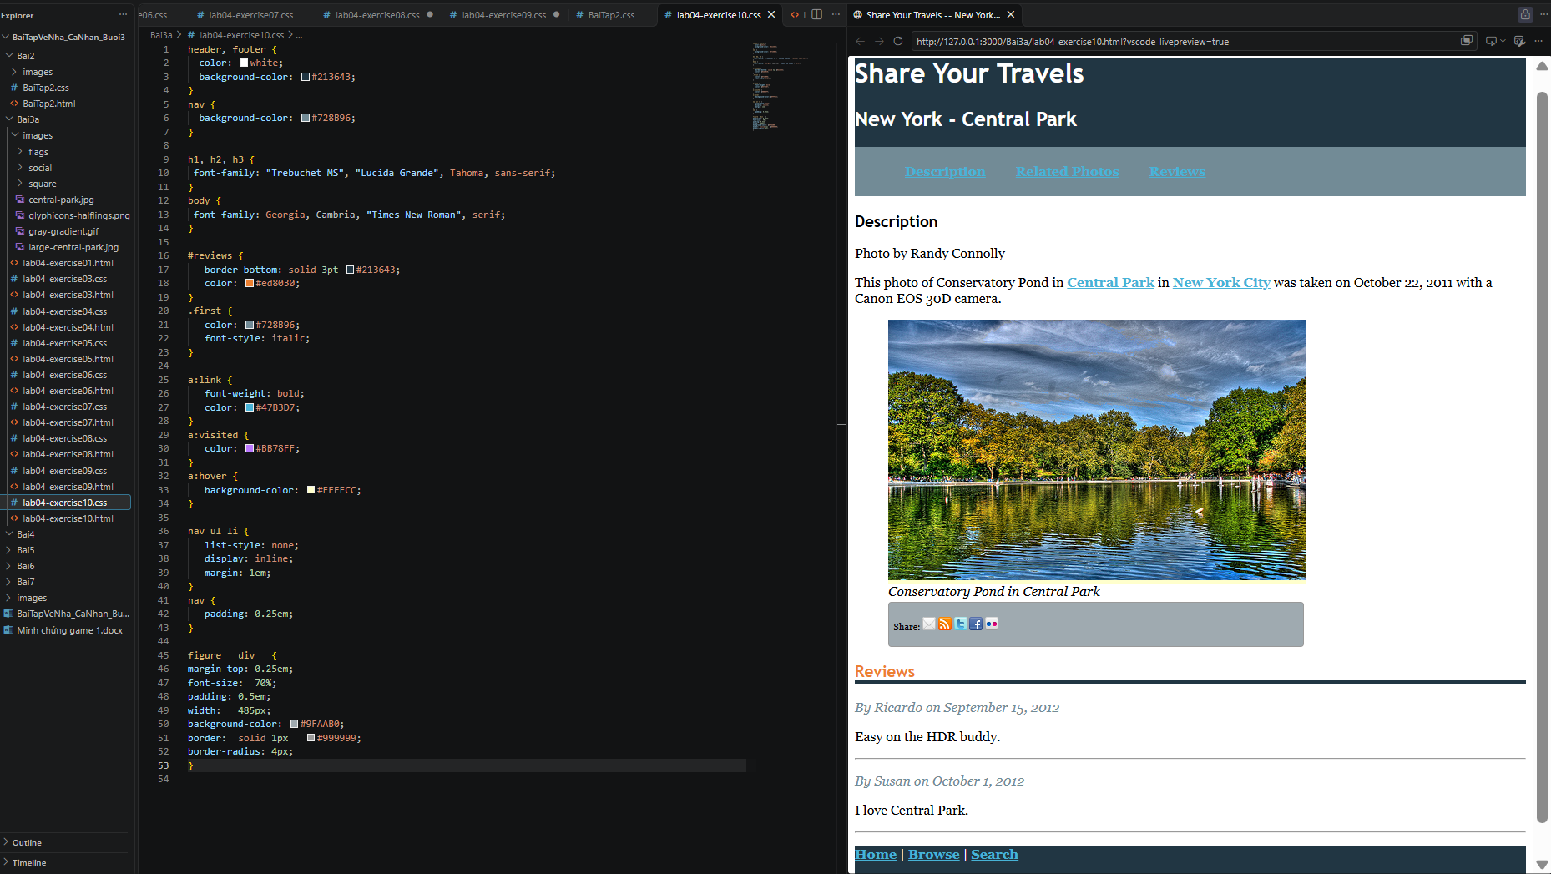

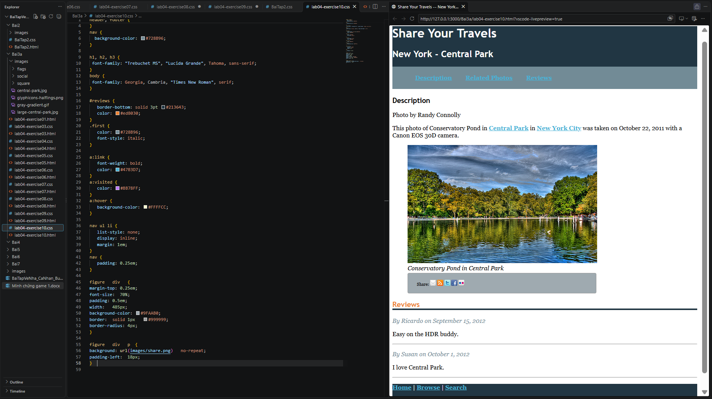

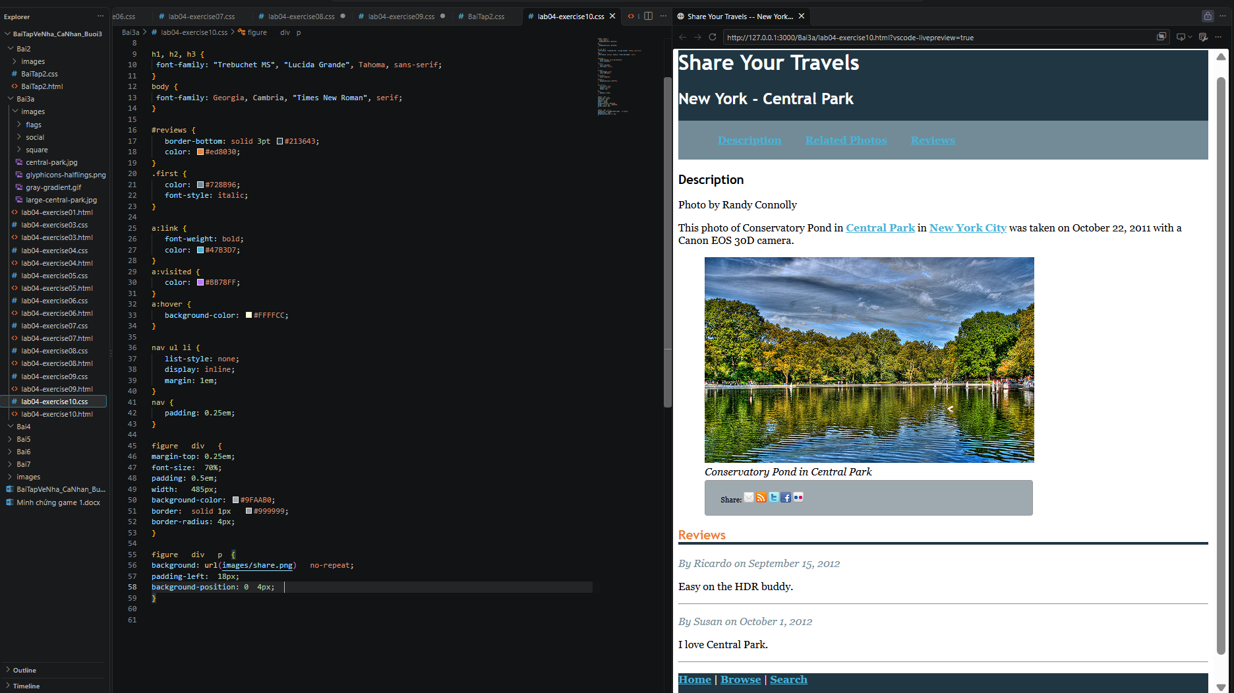

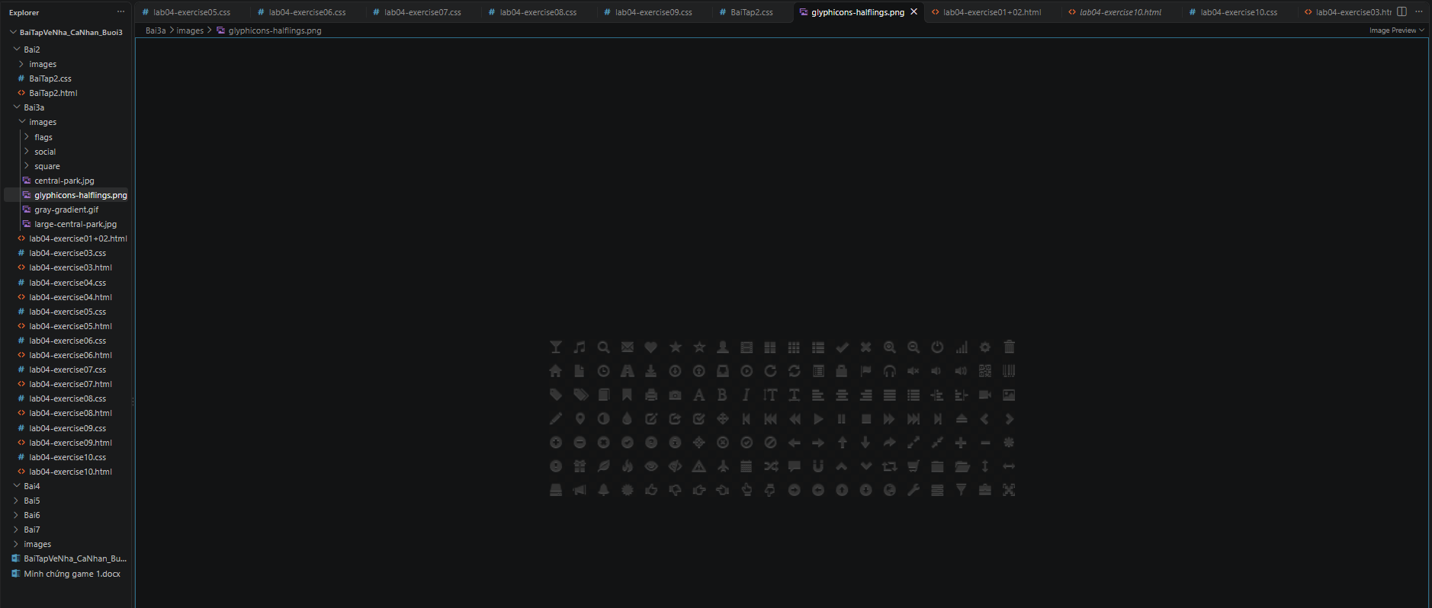

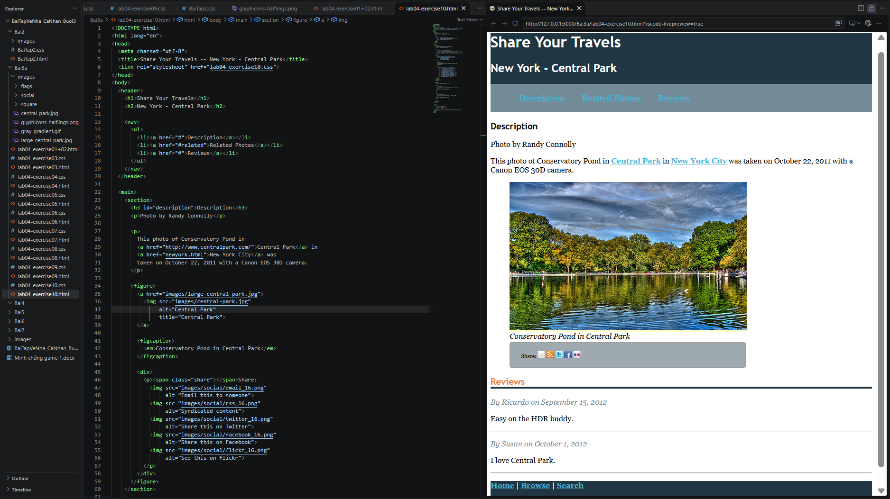

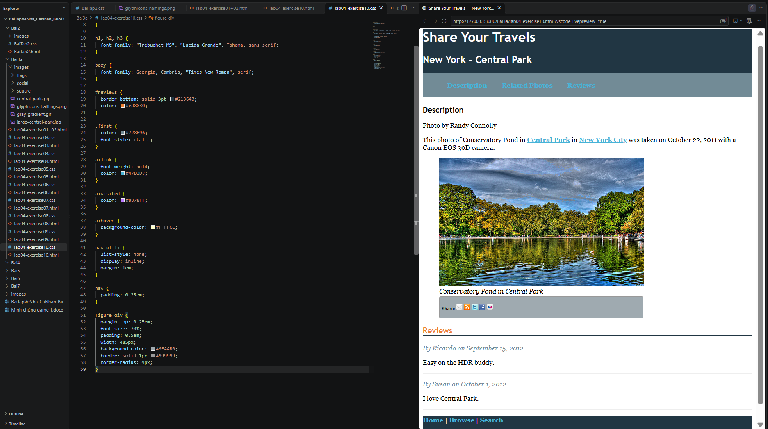

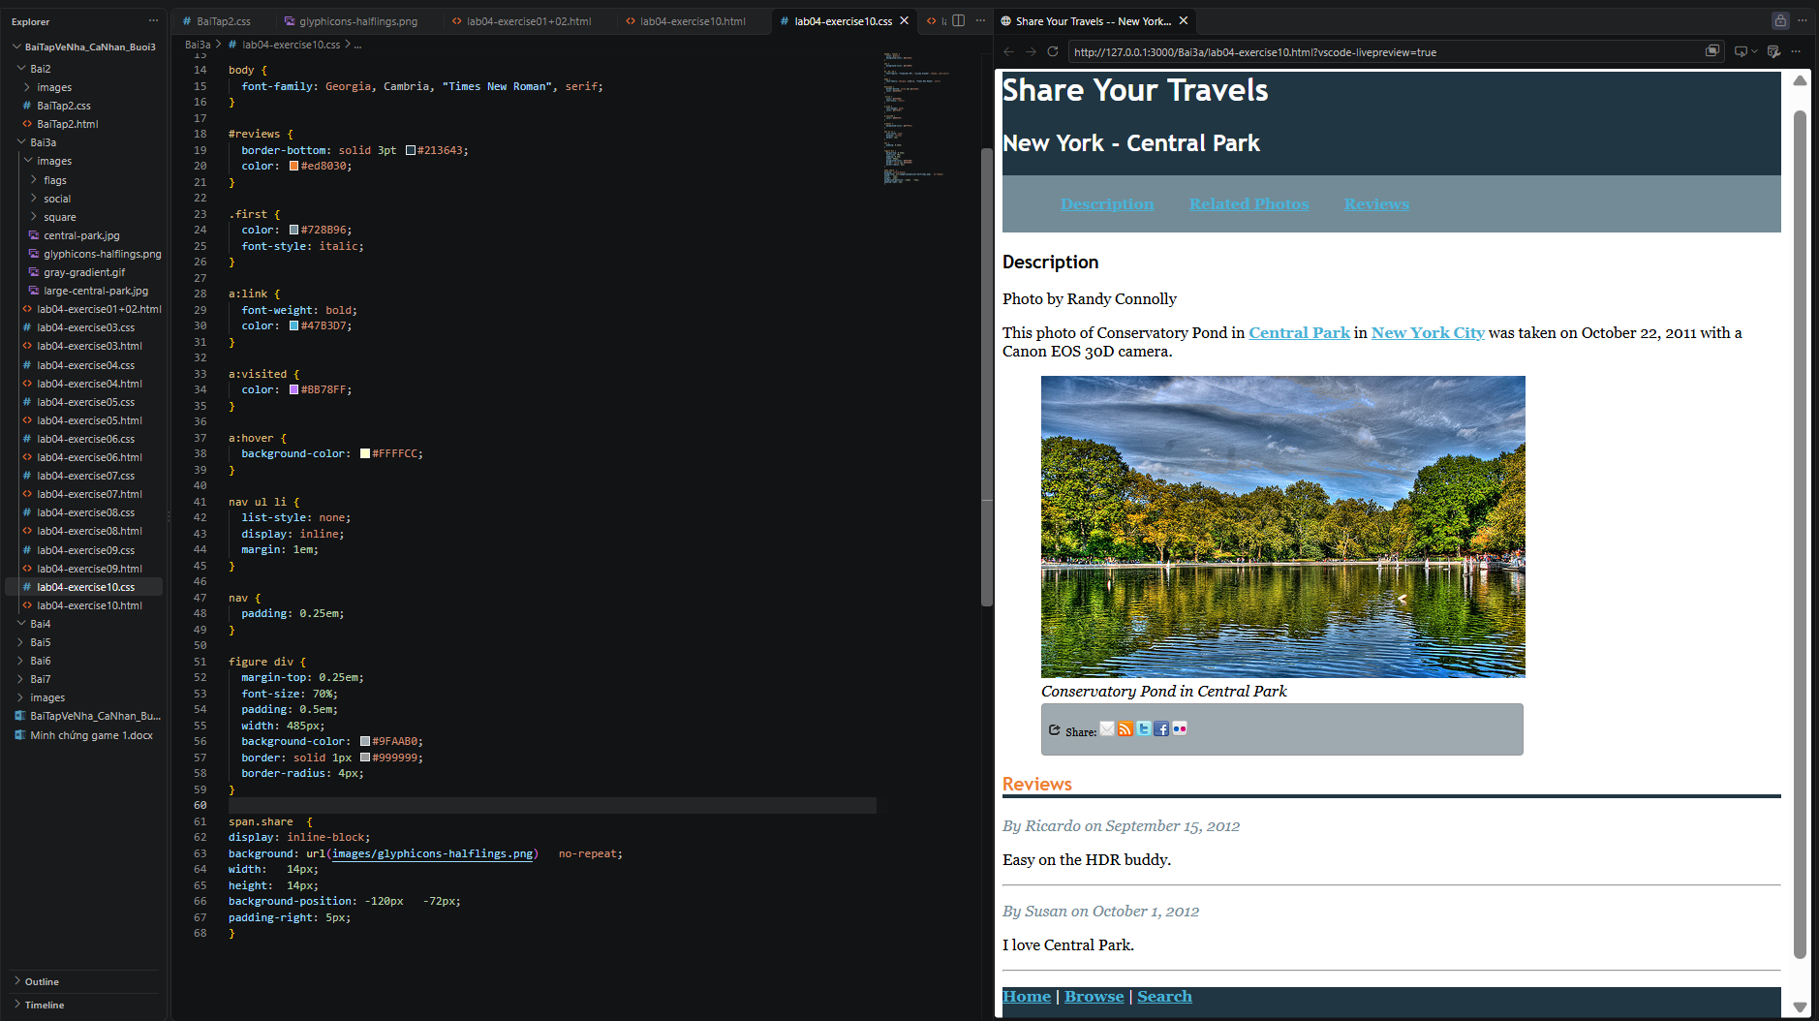

Exercise 4.11:
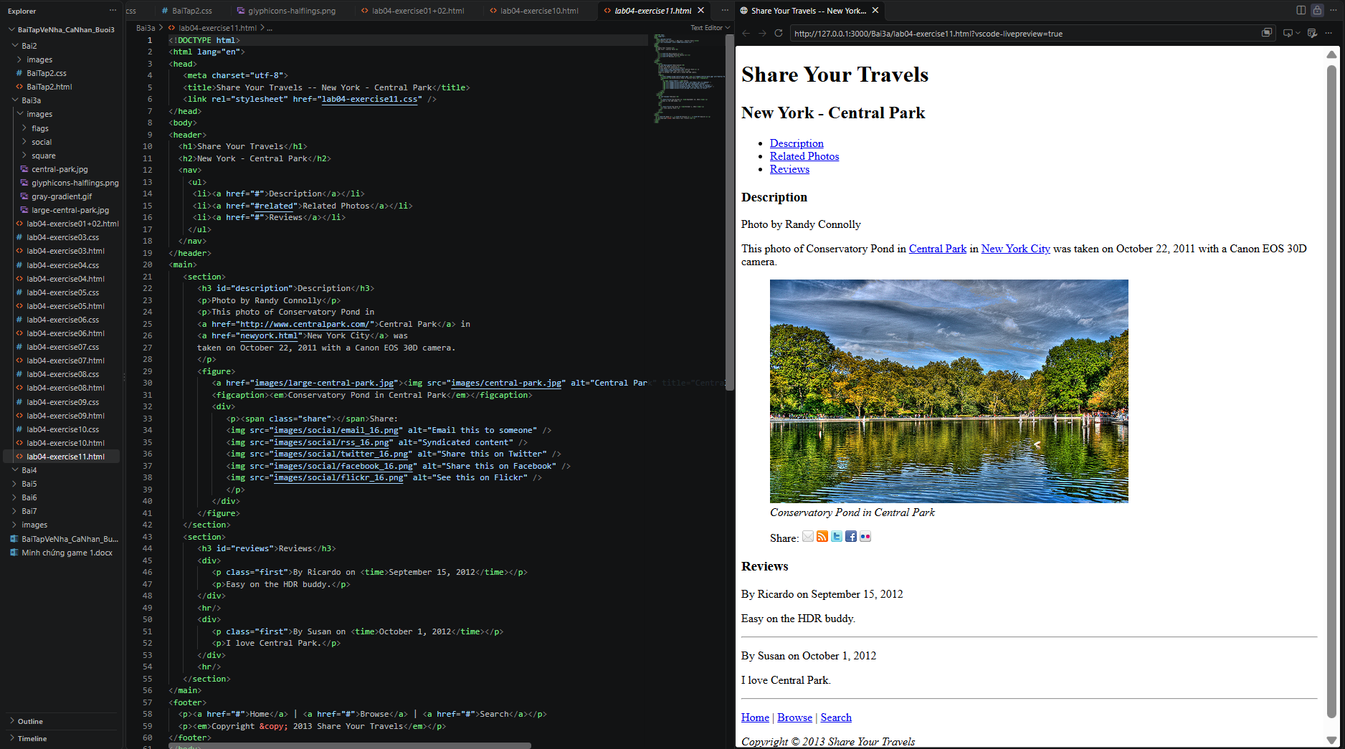

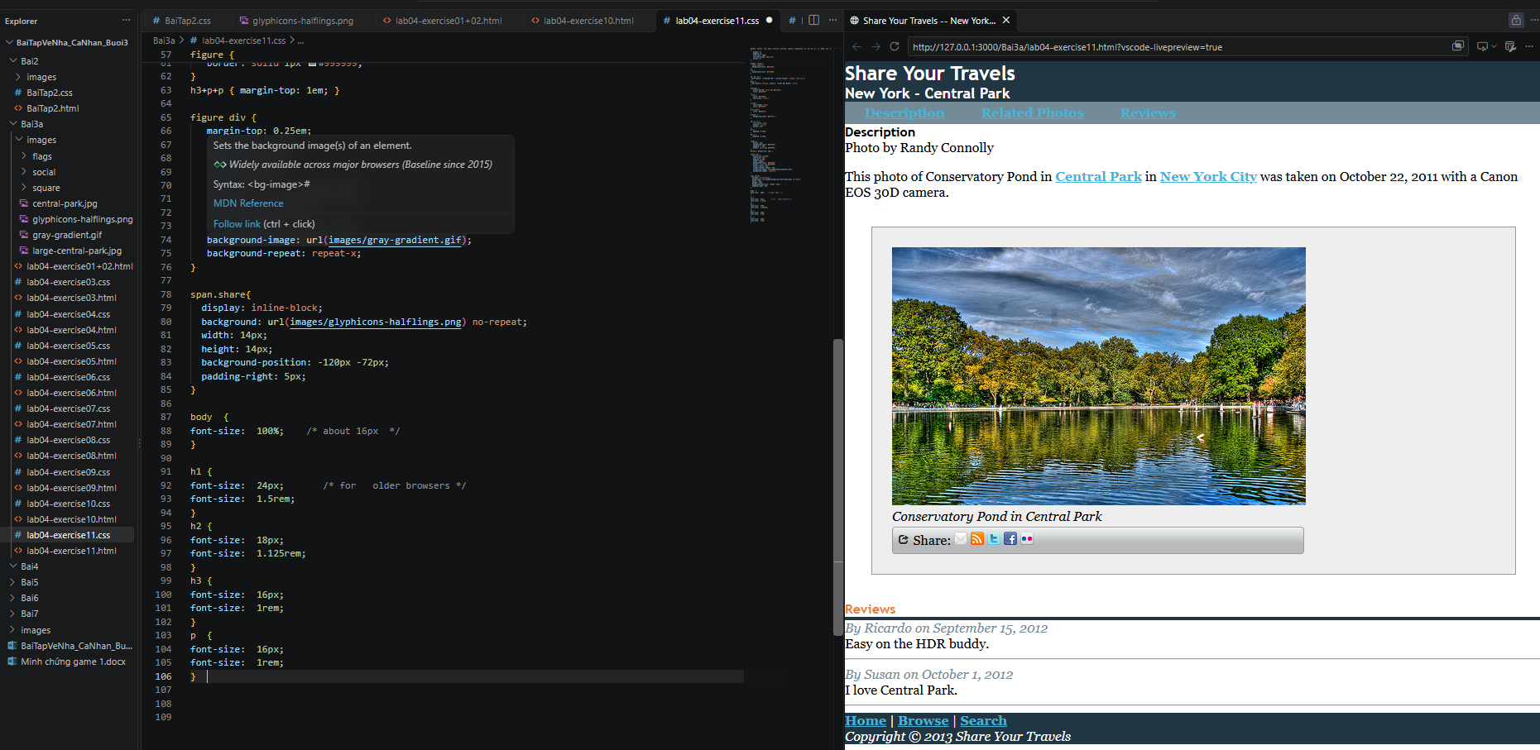

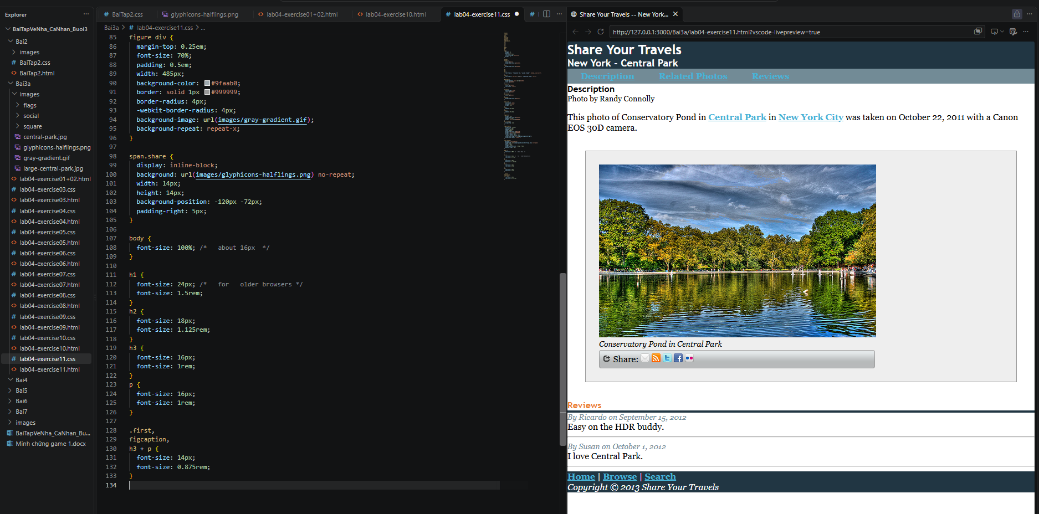

Exercise 4.12:
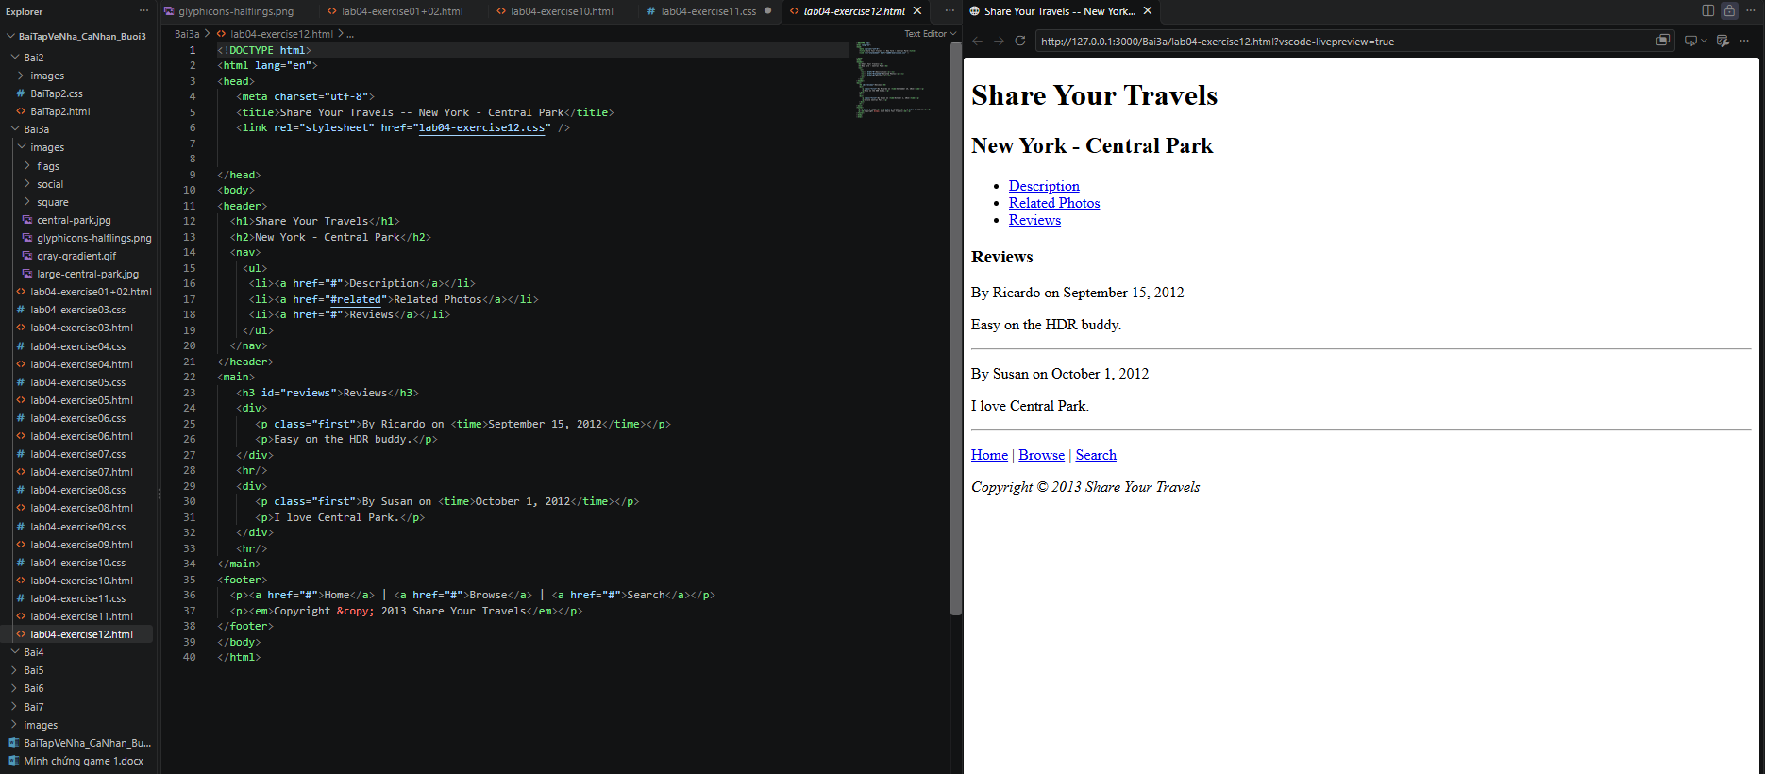

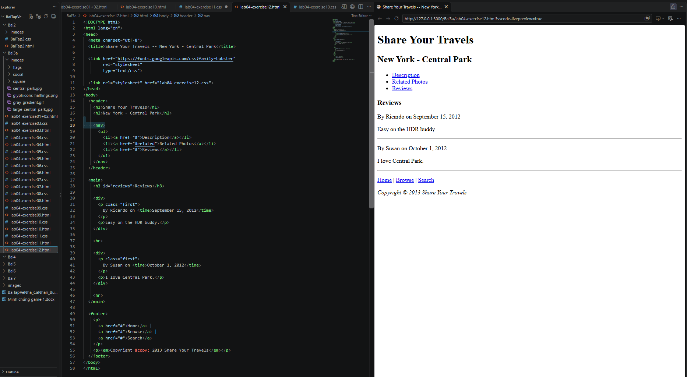

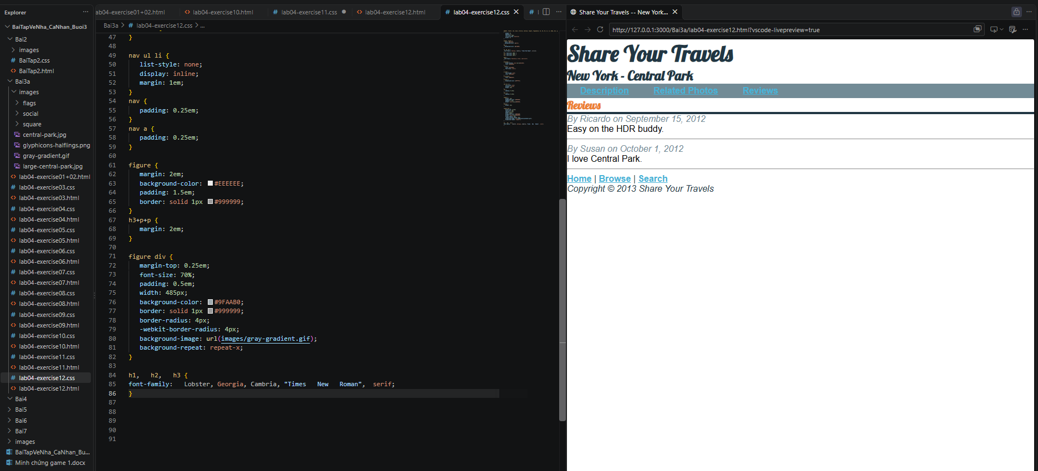

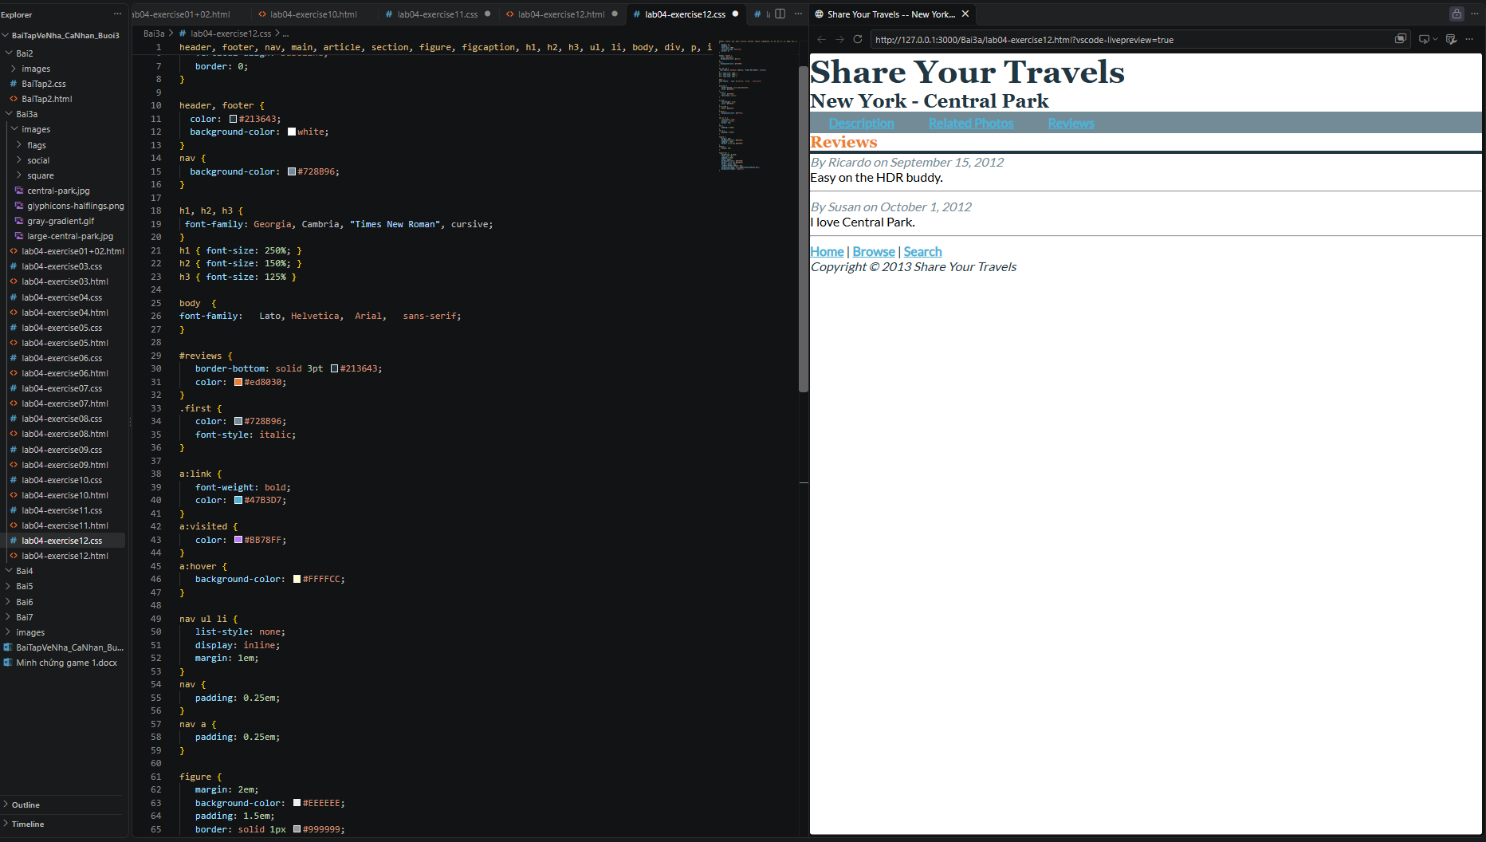

Exercise 4.13:
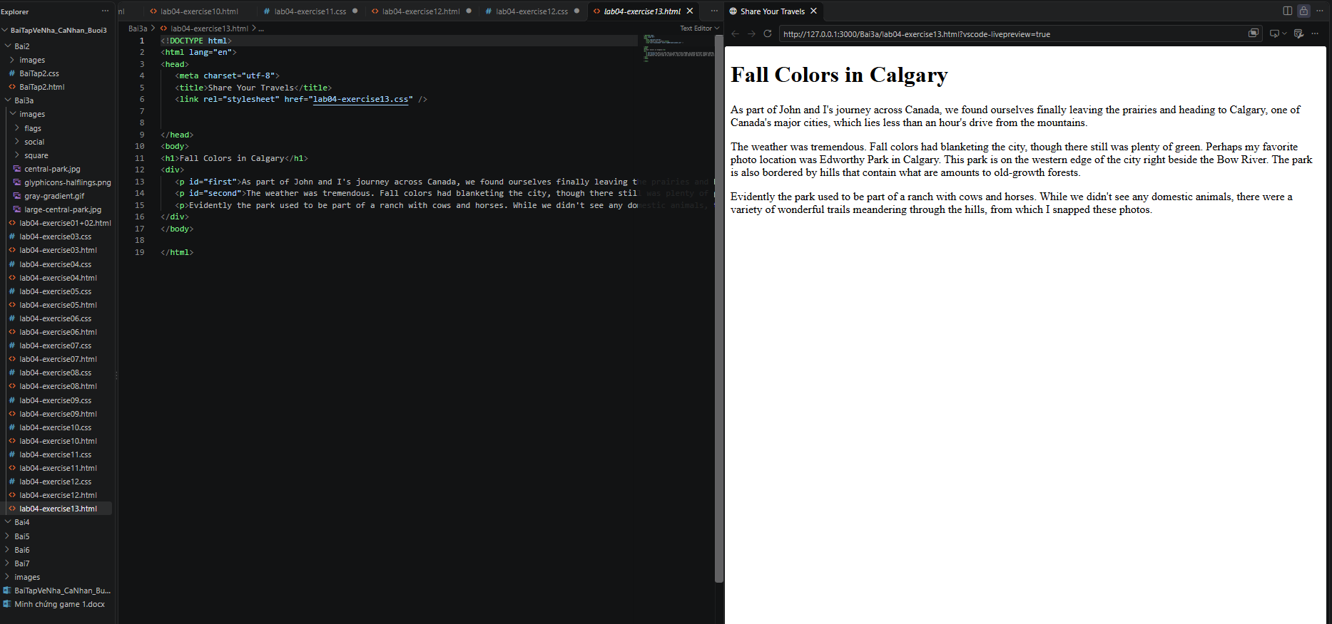

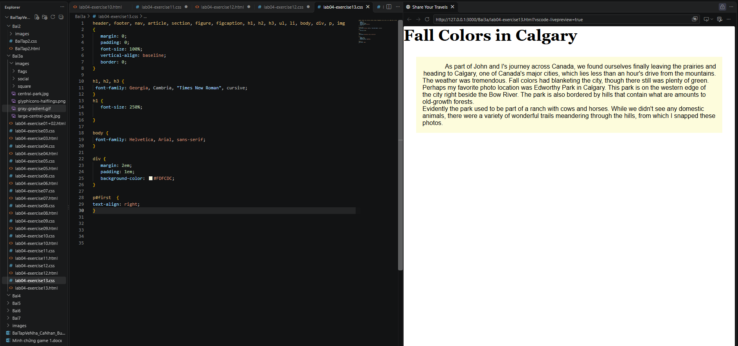

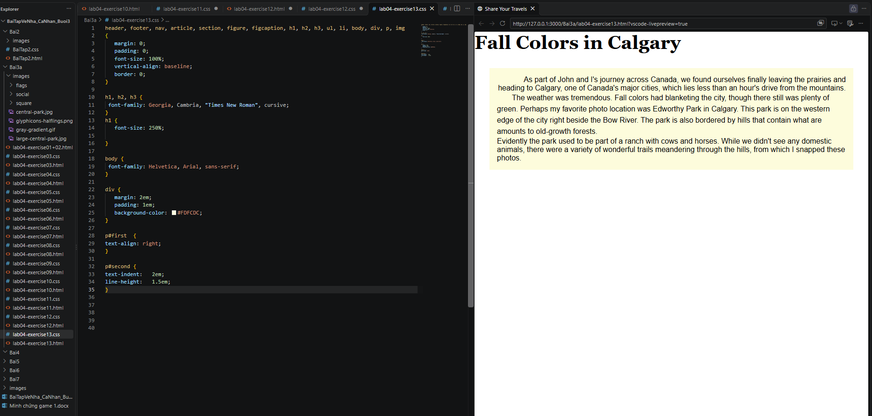

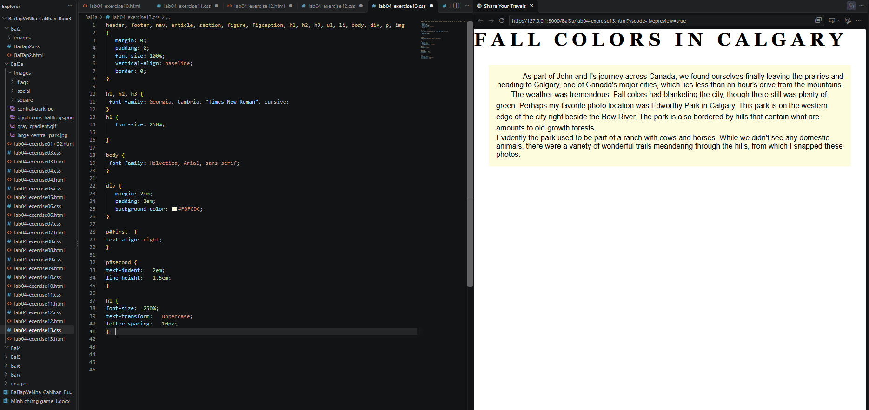

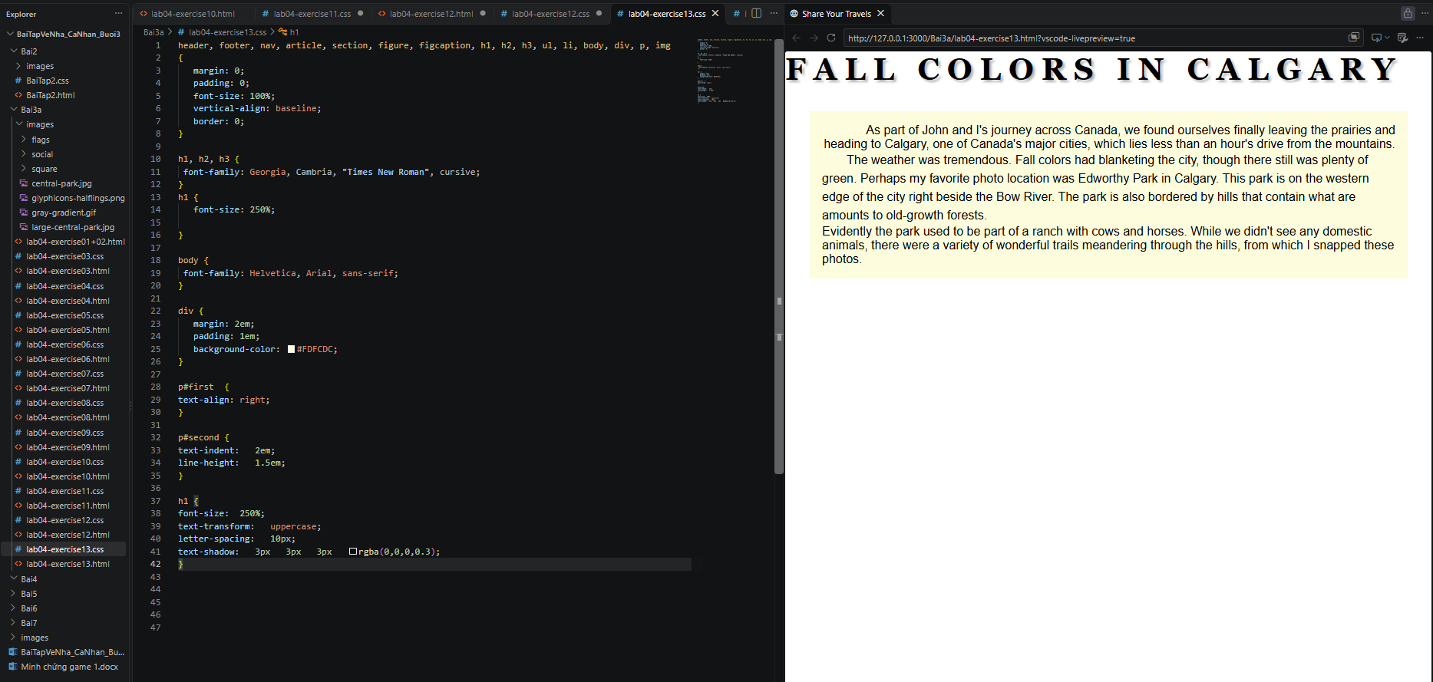

4.
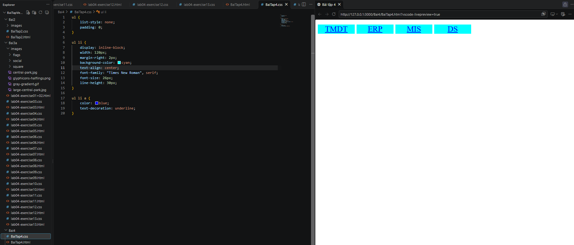

Thuộc tính display: inline-block giúp các phần tử <li> nằm trên cùng một hàng và vẫn đặt được chiều rộng cho từng ô. Kết hợp text-align: center để căn giữa chữ và background-color: cyan để tạo nền giống hình mẫu.

5.
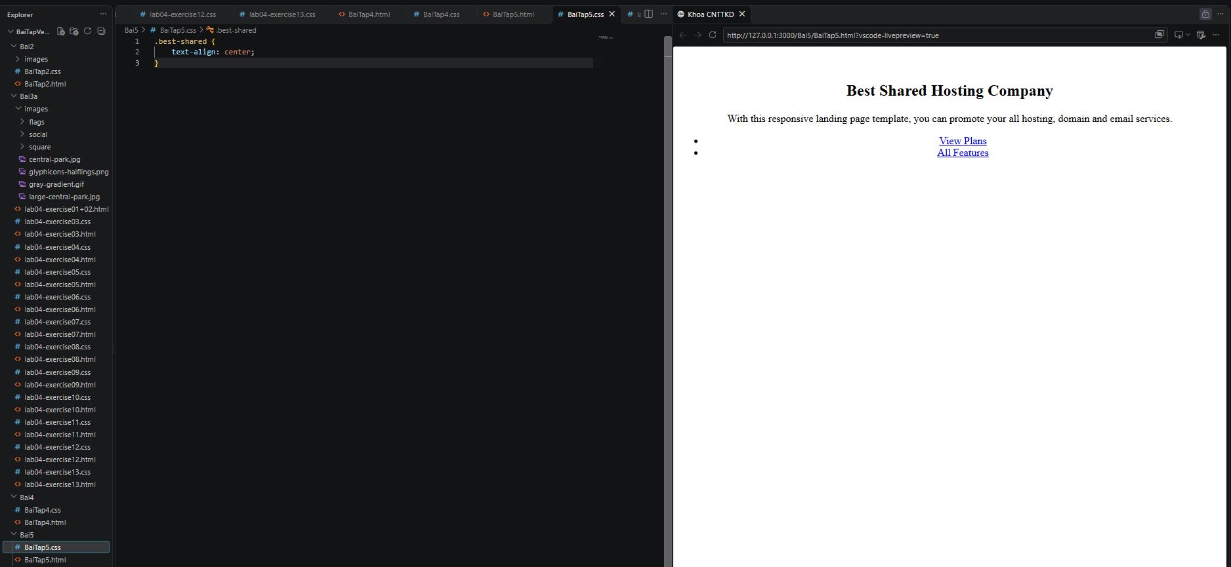

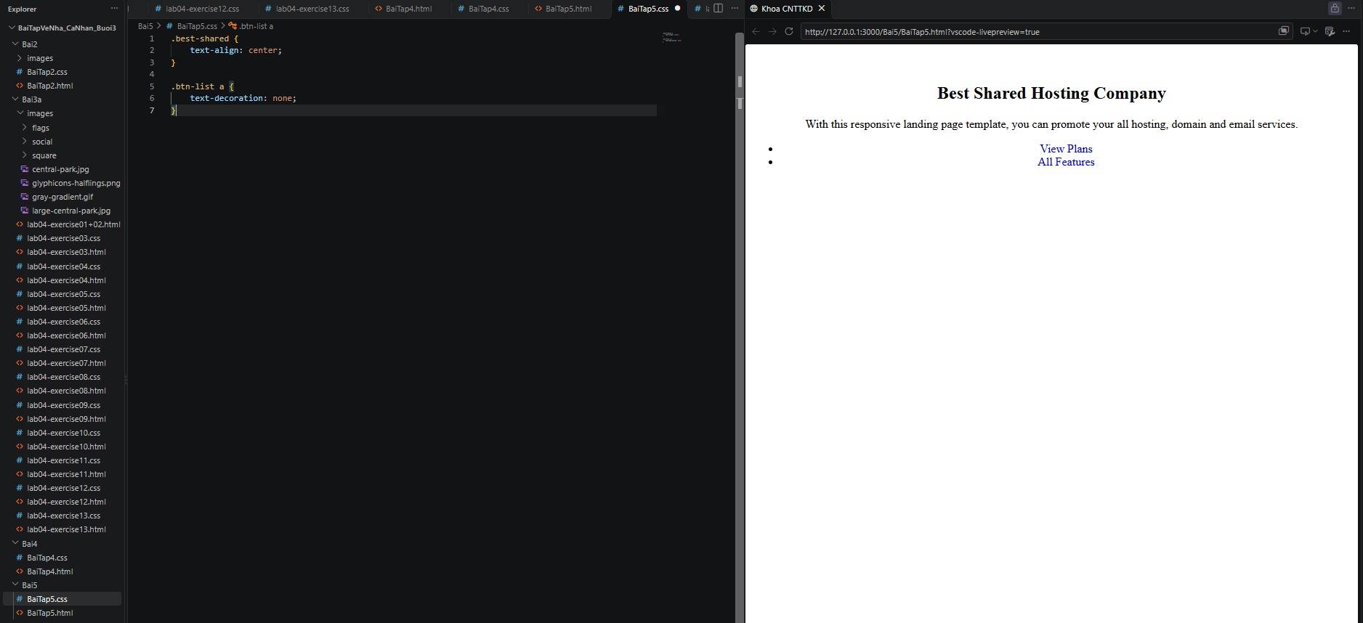

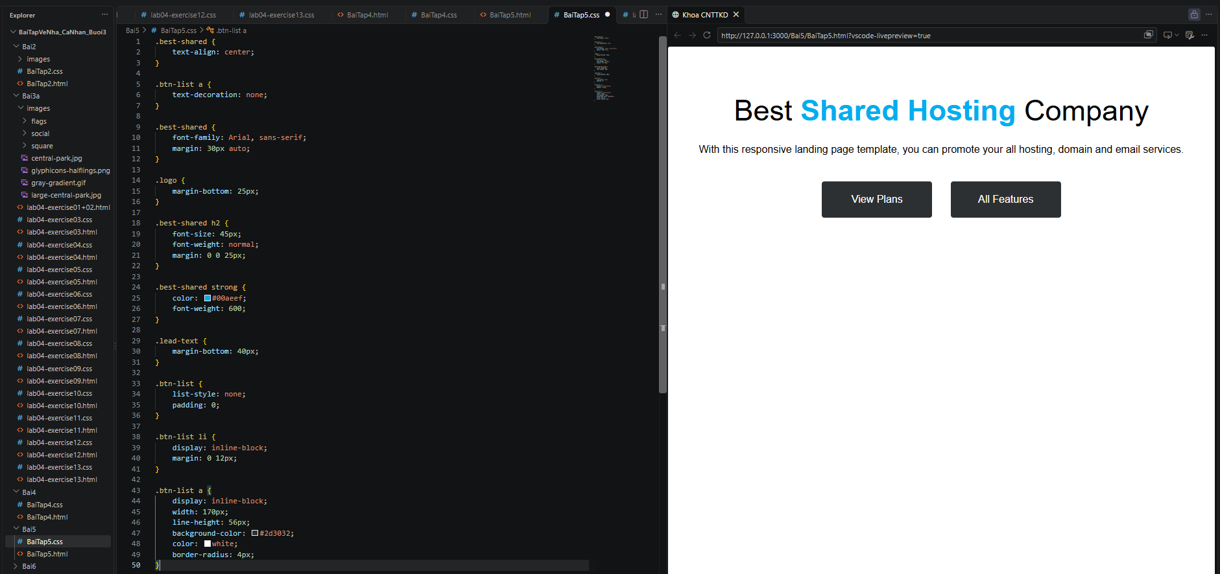

6.
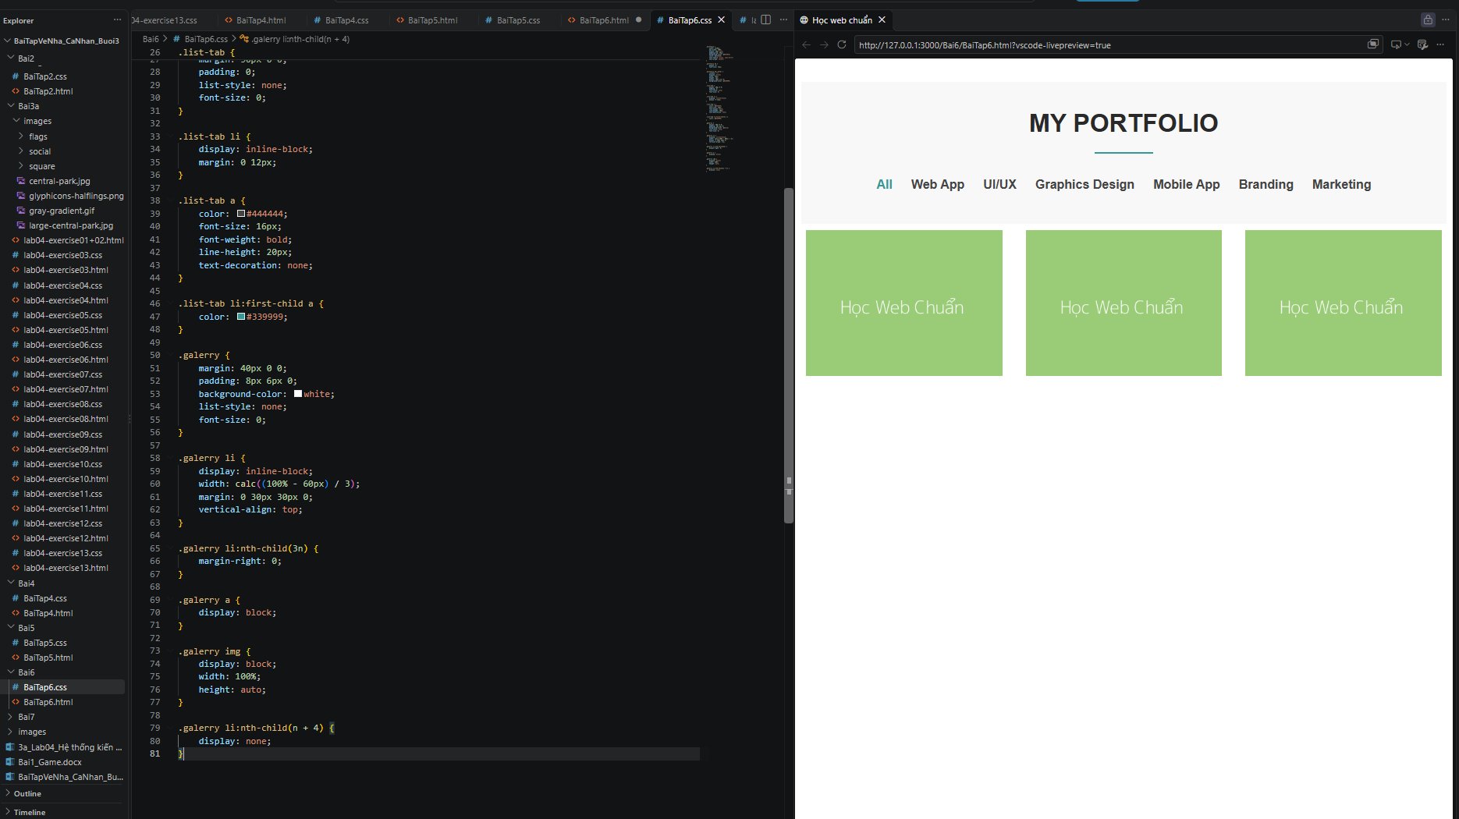

7.
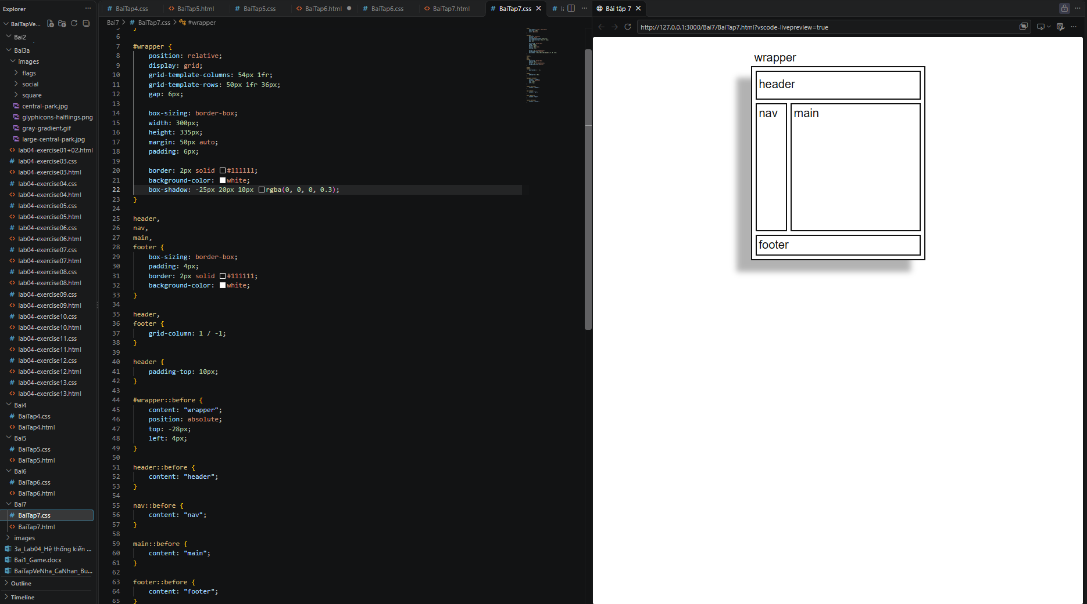

8.
a.
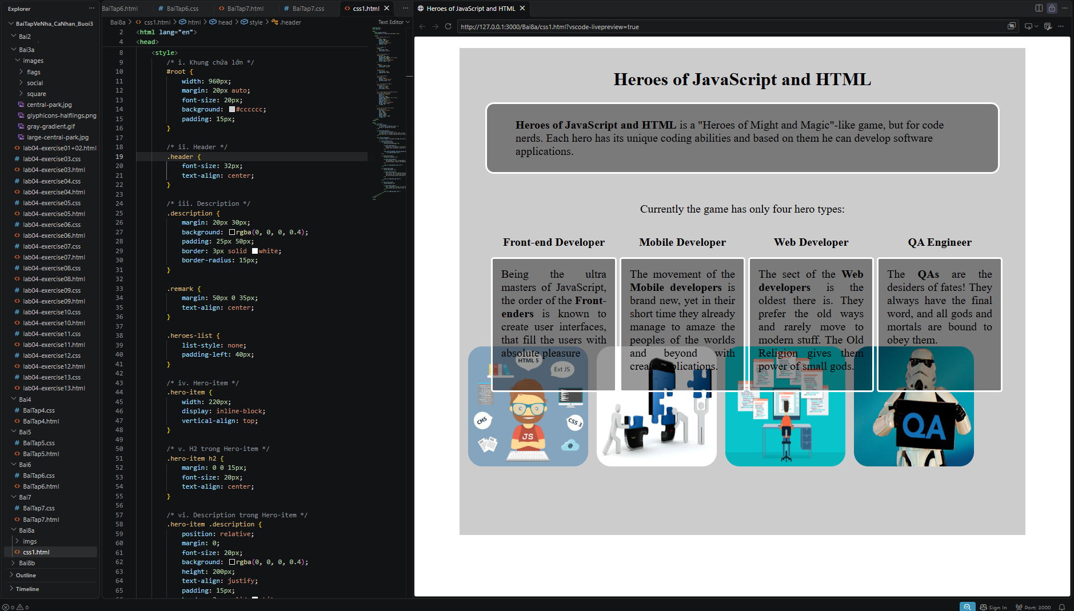

b.
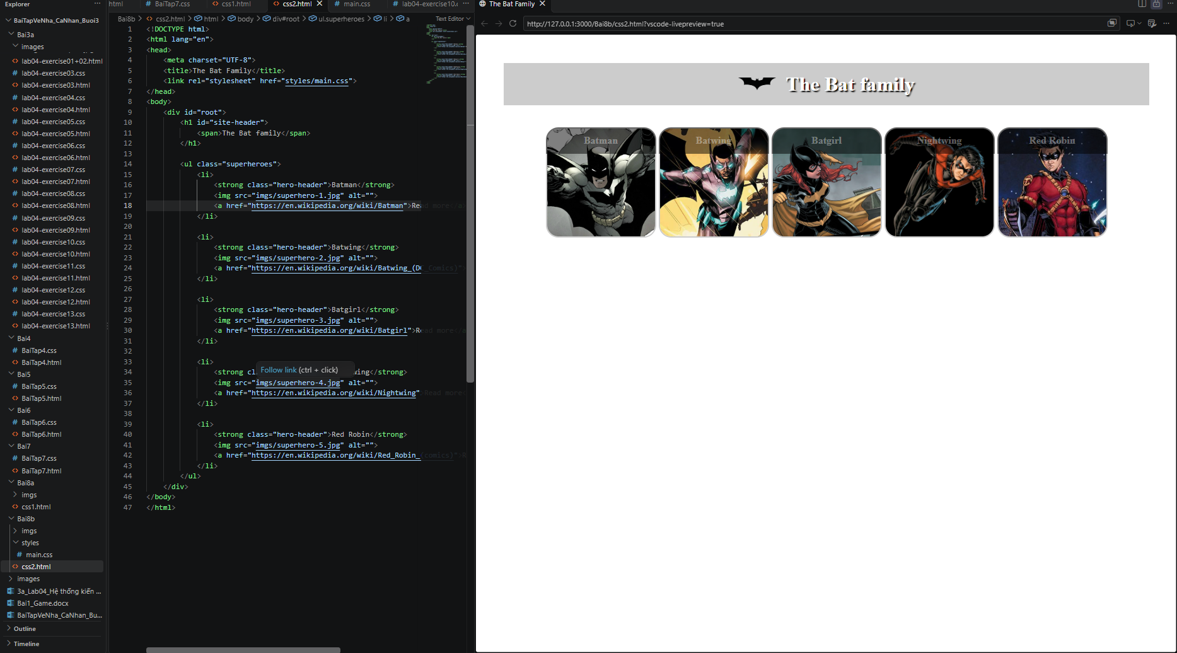

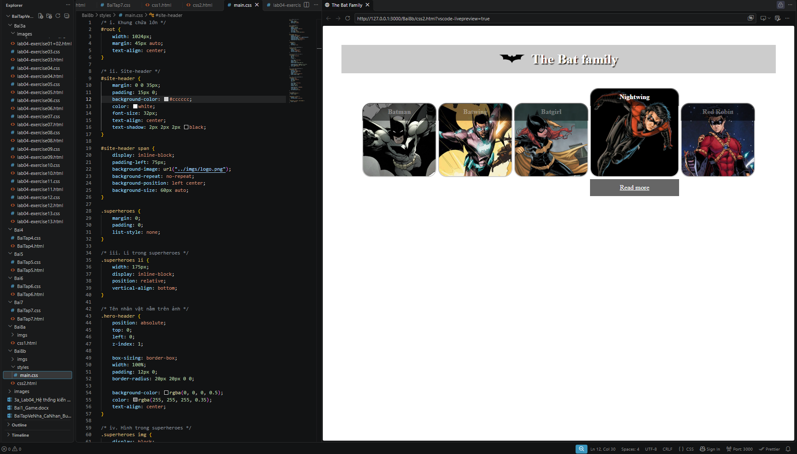

9.
Bước 1: Tạo thư mục và file.
Bước 2: Thêm thư viện và thử một icon
Liên kết thư viện Font Awesome 5.15.4 qua CDN trong phần head và sử dụng thẻ i để hiển thị biểu tượng giỏ hàng.
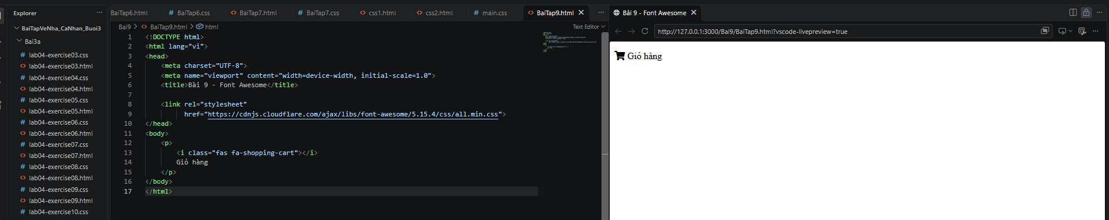

Bước 3: Chọn các icon miễn phí.
Em lựa chọn năm icon Solid miễn phí để biểu diễn cửa hàng, giỏ hàng, thanh toán, giao hàng và hỗ trợ khách hàng.
Nội dung | Tên tìm kiếm | Class sử dụng
Cửa hàng | store | fas fa-store
Giỏ hàng | shopping-cart | fas fa-shopping-cart
Thanh toán | credit-card | fas fa-credit-card
Giao hàng | truck | fas fa-truck
Hỗ trợ | headset | fas fa-headset

Bước 4: Thêm đủ icon, đổi màu và kích thước.
Định dạng màu sắc cho từng icon bằng thuộc tính color và tăng kích thước bằng class fa-3x. Các icon được bố trí cạnh nhau, có tên mô tả bên dưới.
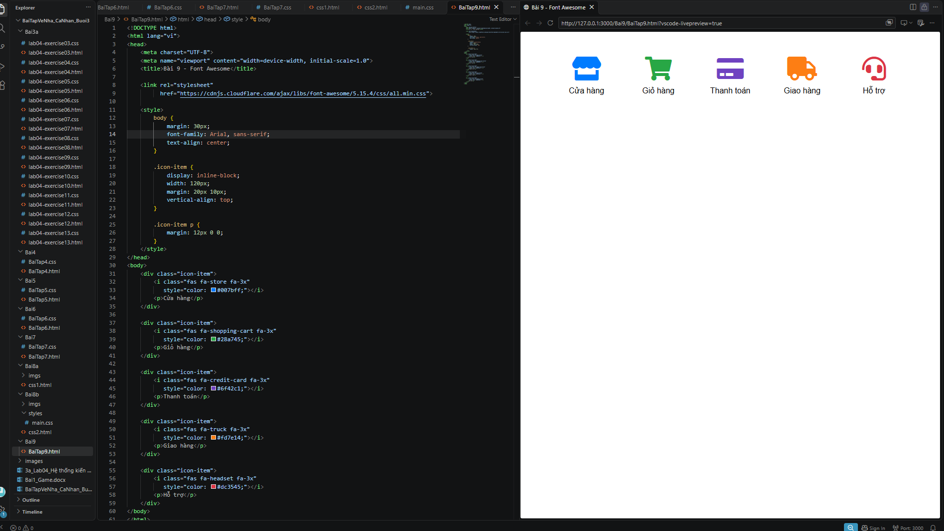

10.


